**TRƯỜNG ĐẠI HỌC CÔNG NGHIỆP HÀ NỘI**

KHOA CÔNG NGHỆ THÔNG TIN

------🙙🕮🙛-------



**BÁO CÁO BÀI TẬP LỚN**

**THUỘC HỌC PHẦN ĐỒ ÁN CHUYÊN NGHÀNH**

**ĐỀ TÀI:** **XÂY DỰNG WEBSITE BÁN THỰC PHẨM SẠCH CHO CÔNG TY FRUITABLE**

**GVHD : ThS. Phạm Văn Hiệp**

**Nhóm - Lớp : 06 - 20241IT6122001**

**HÀ NỘI – 12/2024**

**TRƯỜNG ĐẠI HỌC CÔNG NGHIỆP HÀ NỘI**

KHOA CÔNG NGHỆ THÔNG TIN

------🙙🕮🙛-------



**BÁO CÁO BÀI TẬP LỚN**

**THUỘC HỌC PHẦN ĐỒ ÁN CHUYÊN NGHÀNH**

**ĐỀ TÀI**: **XÂY DỰNG WEBSITE BÁN THỰC PHẨM SẠCH CHO CÔNG TY FRUITABLE**

**GVHD :** **ThS. Phạm Văn Hiệp**

**Nhóm - Lớp : 06 - 20241IT6122001**

**Sinh viên thực hiện :** Luyện Quốc Đạt 2021600957

Nguyễn Huy Đạt 2021602718

Nguyễn Hữu Đạt 2021600814

Vũ Xuân Điệp 2021605707

**HÀ NỘI – 12/2024**

# LỜI CẢM ƠN

Lời đầu tiên, chúng em xin bày tỏ lòng biết ơn sâu sắc đến thầy - người đã luôn tận tụy hướng dẫn, chỉ bảo chúng em trong suốt chặng đường học tập. Dưới sự dìu dắt của thầy, mỗi buổi học không chỉ là thời gian tiếp thu kiến thức mà còn là hành trình khám phá những tiềm năng của bản thân.

*“Thầy là ánh sáng dẫn đường,*

*Giúp chúng em bước qua sương mù dày.*

*Chân thành chỉ dạy từng ngày,*

*Mở ra tri thức, dựng xây tương lai.”*

Chúng em xin cảm ơn thầy vì sự giảng dạy tận tâm và phương pháp khoa học, giúp chúng em nắm vững kiến thức, rèn luyện kỹ năng mềm và tinh thần sáng tạo. Đặc biệt, qua các buổi thuyết trình, thầy đã tạo cơ hội để chúng em luyện tập kỹ năng làm việc nhóm, tư duy phản biện, và khả năng trình bày những yếu tố không thể thiếu khi bước vào môi trường công việc thực tế. Cảm ơn các bạn trong lớp đã tạo cơ hội trao đổi, học hỏi qua các buổi thuyết trình. Nhóm mong nhận được góp ý từ thầy và các bạn để hoàn thiện bài tập tốt hơn.

Cuối cùng, chúng em xin kính chúc thầy luôn mạnh khỏe, hạnh phúc và tiếp tục thành công trên con đường sự nghiệp giáo dục. Mong rằng, qua sự dìu dắt của thầy, sẽ có thêm nhiều thế hệ sinh viên được định hướng đúng đắn và gặt hái thành công trong tương lai.

Nhóm sinh viên

06

**Mục lục**

LỜI CẢM ƠN 3

DANH MỤC HÌNH ẢNH 7

DANH MỤC BẢNG BIỂU 9

PHẦN I. MỞ ĐẦU 9

1. Lý do chọn đề tài 10

2. Mục đích đề tài 10

3. Bố cục đề tài 10

4. Đối tượng và phạm vi 11

PHẦN II. NỘI DUNG 12

CHƯƠNG 1. TỔNG QUAN VỀ NỘI DUNG TÌM HIỂU 12

1.1. Giới thiệu chung 12

1.2. Nghiên cứu hiện trạng và giải quyết vấn đề 12

1.2.1 Khảo sát nội bộ 12

1.2.2 Khảo sát chi tiết hệ thống 15

1.3. Giới thiệu về ngôn ngữ và công nghệ 17

1.3.1 HTML (HyperText Markup Language) 17

1.3.2 CSS (Cascading Style Sheet) 17

1.3.3 Ngôn ngữ JavaScript 19

1.3.4 Bootstrap 19

1.3.5 Spring MVC 20

CHƯƠNG 2. PHÂN TÍCH VÀ THIẾT KẾ HỆ THỐNG 22

2.1. Xác đinh tác nhân, ca sử dụng 22

2.1.1. Tác nhân 22

2.1.2. Use case 22

2.2. Các biểu đồ 23

2.2.1 Biểu đồ use case chính 23

2.2.2 Biểu đồ use case phân rã 24

2.3. Mô tả chi tiết các user case 24

2.3.1. Mô tả use case Tim Kiem San Pham 24

2.3.2. Mô tả use case Xem Chi Tiet San Pham 25

2.3.3. Mô tả use case Mua Hang 26

2.3.4. Mô tả use case Bao Tri San Pham 27

2.3.5. Mô tả use case Bao Tri Khach Hang 29

2.3.6. Mô tả use case Bao Tri Don Hang 31

2.3.7. Mô tả use case Thong Ke 33

2.4. Biểu đồ trình tự 35

2.4.1. Use case Tim Kiem San Pham 35

2.4.2. Use case Xem Chi Tiet San Pham 36

2.4.3. Use case Mua Hang 37

2.4.4. Use case Bao Tri San Pham 39

2.4.5. Use case Bao Tri Khach Hang 40

2.4.6. Use case Thong Ke 42

2.5. Biểu đồ lớp chi tiết 43

2.5.1. Use case Tim Kiem San Pham 43

2.5.2. Use case Xem Chi Tiet San Pham 44

2.5.3. Use case Mua Hang 45

2.5.4. Use case Bao Tri San Pham 46

2.5.5. Use case Bao Tri Khach Hang 46

2.5.6. Use case Bao Tri Don Hang 47

2.5.1. Use case Thong Ke 48

2.6. Thiết kế cơ sở dữ liệu 48

CHƯƠNG 3. TRIỂN KHAI VÀ KIỂM THỬ 56

3.1. Cài đặt công cụ 56

3.1.1. Phần mềm IntelliJ, chạy HTML, CSS, Java 56

3.1.2. Phần mềm MySQL Workbench 8.0 58

3.2. Giao diện người dùng 59

3.2.1. Đăng nhập – Đăng ký 59

3.2.2. Menu 60

3.2.3. Sản phẩm bán chạy 60

3.2.4. Xem sản phẩm theo danh mục 61

3.2.5. Sản phẩm bán chạy, sản phẩm giảm giá 62

3.2.6. Trang Blog 63

3.2.7. Giỏ hàng 63

3.2.8. Cổng thanh toán 64

3.2.9. Xem các đơn hàng đã mua 65

3.3. Giao diện người quản trị 65

PHẦN III. KẾT LUẬN 72

Tài liệu tham khảo 73

# DANH MỤC HÌNH ẢNH

Hình 2.1 Biểu đồ use case chính 23

Hình 2.2 Biểu đồ use case phân rã 24

Hình 2.3 PTTK Use case Tìm kiếm sản phẩm 35

Hình 2.4 PTTK Use case Xem chi tiết sản phẩm 36

Hình 2.5 PTTK Use case Mua hàng 38

Hình 2.6 PTTK Use case Bảo trì sản phẩm 40

Hình 2.7 PTTK Use case Thống kê 42

Hình 2.8 Biểu đồ lớp use case Tìm kiếm sản phẩm 43

Hình 2.9 Biểu đồ lớp Use case Xem chi tiết sản phẩm 44

Hình 2.10 Biểu đồ lớp use case Mua Hang 45

Hình 2.11 Biểu đồ lớp use case Bao Tri San Pham 46

Hình 2.12 Biểu đồ lớp use case Bao Tri Khach Hang 47

Hình 2.13 Biểu đồ lớp use case Bao Tri Don Hang 47

Hình 2.14 Biểu đồ lớp use case Thong Ke 48

Hình 2.15 Sơ đồ dữ liệu quan hệ 50

Hình 2.16 Giao diện thiết kế use case Tim Kiem San Pham 53

Hình 2.17 Giao diện thiết kế use case Xem Chi Tiet San Pham 53

Hình 2.18 Giao diện thiết kế use case Mua Hang 54

Hình 2.19 Giao diện thiết kế use case Bao Tri San Pham 54

Hình 2.20 Giao diện thiết kế use case Bao Tri Don Hang 55

Hình 2.21 Giao diện thiết kế use case Bao Tri Khach Hang 55

Hình 2.22 Giao diện thiết kế use case Thong Ke 56

Hình 3.1 Giao diện trang chủ InterlliJ 57

Hình 3.2 Giao diện khi kích đúp chuột 57

Hình 3.3 Giao diện chọn Next 58

Hình 3.4 Giao diện khi chọn Create a new project 58

Hình 3.5 Giao diện MySQL Installer 59

Hình 3.6 Giao diện MySQL Workbench 59

Hình 3.7 Giao diện màn hình đăng nhập, đăng ký 60

Hình 3.8 Giao diện MySQL Menu 61

Hình 3.9 Giao diện sản phẩm bán chạy 61

Hình 3.10 Giao diện Xem sản phẩm theo danh mục 62

Hình 3.11 Giao diện Sản phẩm bán chạy, sản phẩm giảm giá 63

Hình 3.12 Giao diện Trang Blog 64

Hình 3.13 Giao diện giỏ hàng 64

Hình 3.14 Giao diện Cổng thanh toán 65

Hình 3.15 Giao diện cổng thanh toán 65

Hình 3.16 Giao diện xem các đơn hang đã mua 66

Hình 3.17 Giao diện Bảo trì đơn hàng 66

Hình 3.18 Giao diện Bảo trì khách hàng 67

Hình 3.19 Giao diện Quản lý người dùng 67

Hình 3.20 Quản lý sản phẩm 68

Hình 3.21 Giao diện Bảo trì danh mục 68

Hình 3.22 Quản lý nhà cung cấp 69

Hình 3.23 Giao diện Quản lý bài viết 70

Hình 3.24 Giao diện Quản lý phản hổi khách hàng 71

Hình 3.25 Giao diện thống kê 71

# DANH MỤC BẢNG BIỂU

Bảng 2.1 Kế hoạch phỏng vấn 12

Bảng 2.2 Phiếu phỏng vấn 13

Bảng 3.1 Kế hoạch kiểm thử 71

# PHẦN I. MỞ ĐẦU

## 1. Lý do chọn đề tài

Tăng cường ý thức về sức khỏe: Rau củ sạch là một phần quan trọng trong chế độ ăn uống lành mạnh. Xây dựng một trang Website bán thực phẩm sạch giúp khách hàng tiếp cận và mua sắm các sản phẩm tươi ngon, không chứa chất phụ gia hay thuốc trừ sâu. Hỗ trợ nông dân và nguồn cung cấp địa phương: Trang Web có thể tạo cơ hội kết nối trực tiếp giữa người mua và người bán rau củ sạch địa phương. Điều này giúp hỗ trợ nông dân và khuyến khích việc sản xuất và tiêu thụ hàng hóa địa phương, góp phần phát triển kinh tế cộng đồng.

## 2. Mục đích đề tài

Tạo ra một nền tảng trực tuyến để giới thiệu và bán rau củ sạch, giúp người mua dễ dàng tìm kiếm và mua sắm các sản phẩm chất lượng. Thúc đẩy việc tiêu thụ rau củ sạch và tăng cường nhận thức về lợi ích của việc ăn uống lành mạnh. Hỗ trợ nông dân địa phương và khích lệ sự phát triển bền vững của nền nông nghiệp.

## 3. Bố cục đề tài

(*Nội dung chính đề tài chia thành 3 chương*)

**Chương 1. TỔNG QUAN VỀ NỘI DUNG TÌM HIỂU**

Trong chương này sẽ đề cập đến xây dựng website bán hàng Bách Hóa Xanh chuyên cung cấp rau củ quả sạch, hỗ trợ khách hàng mua sắm trực tuyến dễ dàng, với các chức năng như đăng ký tài khoản, quản lý giỏ hàng, thanh toán online, và duyệt sản phẩm theo danh mục. Hệ thống quản trị viên có thể quản lý tài khoản, sản phẩm và đơn hàng.

**Chương 2. Tìm hiểu về công cụ kiểm thử tự động Selenium**

Chương này tập trung vào việc phân tích các yêu cầu của hệ thống, xây dựng sơ đồ chức năng và luồng dữ liệu, đồng thời thiết kế cơ sở dữ liệu và giao diện. Qua đó, xác định rõ các chức năng cần phát triển, mối quan hệ giữa các thành phần trong hệ thống, và giao diện người dùng nhằm đảm bảo tính hiệu quả và thân thiện.

**Chương 3. Ứng dụng kiểm thử website bán quần áo Aristino**

Chương này trình bày quá trình xây dựng, tích hợp các thành phần hệ thống, và triển khai sản phẩm. Đồng thời, thực hiện kiểm thử chức năng, kiểm thử tích hợp, và kiểm thử hệ thống để phát hiện, sửa lỗi và đảm bảo hệ thống hoạt động ổn định, đáp ứng yêu cầu đề ra.

## 4. Đối tượng và phạm vi

* **Đối tượng chính:** Đối tượng chính của trang web bán thực phẩm sạch là những người tiêu dùng có ý thức về sức khỏe và mong muốn xây dựng một chế độ ăn uống lành mạnh thông qua việc lựa chọn các sản phẩm rau củ tươi ngon, sạch và an toàn. Những người này thường xuyên tìm kiếm các nguồn thực phẩm tự nhiên, không sử dụng hóa chất độc hại, và ưu tiên các sản phẩm có chứng nhận về chất lượng, để bảo vệ sức khỏe cho bản thân và gia đình.
* **Phạm vi nghiên cứu:** Phạm vi nghiên cứu của trang web sẽ tập trung vào khu vực Nhổn và các vùng lân cận, với mục tiêu xây dựng một cộng đồng người tiêu dùng địa phương có chung mối quan tâm về thực phẩm sạch. Việc phát triển một nền tảng mua sắm rau củ sạch tại đây không chỉ đáp ứng nhu cầu tiêu dùng mà còn góp phần nâng cao nhận thức cộng đồng về việc lựa chọn thực phẩm bền vững và bảo vệ môi trường. Trang web mong muốn trở thành cầu nối giữa các nhà cung cấp thực phẩm sạch và người tiêu dùng, tạo ra một không gian mua sắm tiện lợi, uy tín và góp phần lan tỏa lối sống lành mạnh trong cộng đồng.

# PHẦN II. NỘI DUNG

## CHƯƠNG 1. TỔNG QUAN VỀ NỘI DUNG TÌM HIỂU

### 1.1. Giới thiệu chung

Hiện nay, với sự xuất hiện ngày càng nhiều về những thực phẩm kém an toàn về vệ sinh an toàn thực phẩm thì xu hướng sức khỏe và ý thức về việc ăn uống an toàn của mọi người ngày càng tăng cao. Chúng em hiểu rằng thực phẩm lành mạnh cho những bữa ăn hàng ngày đang là những gì mọi người đang tìm kiếm. Nắm bắt được nhu cầu của khách hàng, chúng em tập trung vào việc xây dựng website bán thực phẩm sạch. Tại đó, chúng em tự hào giới thiệu đến mọi người một nền tảng mua sắm trực tuyến chuyên về thực phẩm sạch, nơi bạn có thể mua các sản phẩm từ rau cải tươi ngon, trái cây mọng nước, đến thực phẩm chế biến sẵn ngay tại nhà.

### 1.2. Nghiên cứu hiện trạng và giải quyết vấn đề

### 1.2.1 Khảo sát nội bộ

a) Mục tiêu: tìm hiểu quản lý bán hàng của Website.Tìm hiểu các dịch vụ, hệ thống quản lý của công ty bán hoa quả khác như ManaFood.

b) Phương pháp

Bảng 2.1 Kế hoạch phỏng vấn

|  |  |
| --- | --- |
| **Kế hoạch phỏng vấn** | |
| Người được hỏi: Vũ Xuân Điệp | Người phỏng vấn: Nguyễn Huy Đạt |
| Địa chỉ: Xã Gia Phú, Huyện Gia Viễn Tỉnh Ninh Bình. | Thời gian hẹn: Ngày 01/12/2024 Thời gian bắt đầu: 14h  Thời gian kết thúc: 15h |
| Đối tượng: | Các yêu cầu đòi hỏi: |
| Người bán hàng tại Bách Hóa Xanh.  Khảo sát kỹ lưỡng, không bỏ sót thông tin, Các thông tin thu thập được phải chính xác, không gây ác cảm với người được phỏng vấn | Vai trò: bán hàng và quản lý hàng hóa Vị trí: Bán hàng  Kinh nghiệm: > 1 năm kinh nghiệm |
| Chương trình:  Giới thiệu: buổi phỏng vấn nhằm thu thập thông tin chi tiết để xây dựng website  Tổng quan về dự án: thu thập và phân tích các thông tin cần thiết để xây dựng trang web  Tổng quan về phỏng vấn: nội dung các câu hỏi phỏng vấn sẽ xoay quanh các chi tiết và đặc điểm của cửa hàng cũng như các yêu cầu đặt ra.  Chủ đề 1: Câu hỏi và trả lời Chủ đề 2: Câu hỏi và trả lời Tập hợp các nội dung chính Ý kiến người được hỏi  Kết thúc (thỏa thuận) | Ước lượng thời gian  1 phút  2 phút  1 phút  10 phút  10 phút  2 phút  5 phút  2 phút |
|  | Dự kiến: tổng cộng 33 phút |

Bảng 2.2 Phiếu phỏng vấn

|  |  |
| --- | --- |
| **Phiếu phỏng vấn** | |
| Tên dự án: Xây dựng Website | |
| Tên tiểu dự án: Xây dựng phần mềm website bán hàng Bách Hóa Xanh | |
| Người được hỏi: Vũ Xuân Điệp | Người hỏi: Nguyễn Huy Đạt |
| **Câu hỏi**  Câu 1: Cửa hàng bán những loại mặt hàng nào ?  Câu 2: Mặt hàng được tiêu thụ nhiều nhất tại cửa hàng là mặt hàng nào ? Câu 3: Rau củ quả trong cửa hàng có nguồn gốc từ đâu ?  Câu 4: Anh/chị muốn chia các sản phẩm được bán trong cửa hàng thành bao nhiêu loại ?  Câu 5: Anh/chị có cho phép khách hàng thanh toán online trên trang Web của cửa hàng không ?  Câu 6: Anh/chị có muốn yêu cầu khách hàng phải đăng kí thông tin cá nhân như ảnh thẻ căn cước, số điện thoại, email khi muốn thanh toán online không ?  Câu 7: Anh/chị có muốn cho phép người dùng đánh giá và đưa ra đánh  giá cho các sản phẩm của cửa hàng ? | **Ghi chú**  Những mặt hàng rau củ quả sạch, thịt đông lạnh, các thực phẩm đồ ăn nhanh và 1 vài dụng cụ nhà bếp.  Rau củ quả sạch được khách hàng quan tâm và tiêu thụ nhiều nhất.  Rau củ quả được nhập từ các nông trại lớn đã được kiểm định về an toàn thực phẩm  5 loại  Có  Không  Có |
| Đánh giá chung:  Người được phỏng vấn trả lời một cách chính xác và đầy đủ các câu hỏi. Thông qua câu trả lời của người được phỏng vấn, có thể tổng hợp được một số thông tin quan trọng để xây dựng website. | |

* + - 1. Kết quả sơ bộ

Về giao diện của trang web:

Hiển thị trang chủ đẹp, bắt mắt, màu sắc phù hợp, thu hút người dùng. Các chức năng sử dụng được hiển thị công khai, dễ thấy.

Về chức năng:

- Quản trị viên

-+ Quản lý hoạt động của trang web, quản lý 1 số thông tin cơ bản của trang web.

+ Quản lý thông tin, tài khoản người dùng tương ứng có thể tìm kiếm, thêm, sửa, xóa tài khoản người dùng.

+ Quản lý thông tin về sản phẩm có thể tìm kiếm, thêm, sửa, xóa thông tin về sản phẩm.

- Khách hàng

+ Có thể đăng ký, đăng nhập, đăng xuất tài khoản cá nhân. Có thể tìm kiếm, xem thông tin về các sản phẩm.

+ Có thể thêm, sửa, xóa thông tin về sản phẩm trong giỏ hàng.

+ Có thể mua hàng với 2 phương thức thanh toán là trực tiếp và online. Có thể mua sản phẩm với các giá ưu đãi.

Có thể hủy đơn hàng khi đang trong trạng thái chuẩn bị.

*1.2.2 Khảo sát chi tiết hệ thống*

a) Hoạt động của hệ thống

Hệ thống phần mềm Bách Hoá Xanh là một nền tảng thương mại điện tử chuyên về rau củ quả sạch, cung cấp cho người tiêu dùng khả năng đăng ký tài khoản, mua sắm thuận tiện và tư vấn trực tuyến để đảm bảo họ có được thông tin và sản phẩm tốt nhất khi mua sắm trực tuyến. Hệ thống bao gồm các hoạt động sau:

Tạo tài khoản: Khách hàng có thể đăng ký tài khoản trên Bách Hoá Xanh một cách miễn phí. Để thực hiện việc này, họ cần cung cấp thông tin cá nhân, địa chỉ và số điện thoại liên hệ của họ thông qua một biểu mẫu đăng ký trực tuyến. Sau khi hoàn thành quy trình đăng ký, họ sẽ có một tài khoản mới trên nền tảng.

Mua hàng, tìm kiếm hàng: Khách hàng có khả năng duyệt và mua sắm một loạt các sản phẩm rau củ quả sạch trên Bách Hoá Xanh. Họ có thể sử dụng giao diện tìm kiếm hoặc duyệt qua danh mục sản phẩm để tìm và chọn sản phẩm mình muốn mua. Sau đó, họ có thể thêm sản phẩm vào giỏ hàng và tiến hành thanh toán trực tuyến bằng cách sử dụng các phương thức thanh toán được cung cấp.

b) Các yêu cầu chức năng và dữ liệu

Người dùng có thể vào website và thực hiện:

• Xem sản phẩm theo danh mục, xem các sản phẩm mới.

• Xem thông tin về các sản phẩm.

• Tìm kiếm sản phẩm theo theo tên sản phẩm, thể loại, giá cả.

• Đăng ký một tài khoản người mua.

• Đăng nhập, đăng ký và quản lý thông tin cá nhân trong tài khoản đã đăng nhập và xem lịch sử mua hàng của mình.

• Quản lý sản phẩm trong giỏ hàng.

• Mua sản phẩm, thanh toán đơn hàng.

Hệ thống phía quản trị cần hỗ trợ các chức năng về:

• Đăng nhập, đăng ký

• Bảo trì danh mục

• Bảo trì sản phẩm

• Bảo trì đơn hàng

• Bảo trì khách hàng

• Thống kê

c) Các yêu cầu phi chức năng

- Giao diện dễ sử dụng: Cung cấp giao diện người dùng dễ sử dụng và thân thiện để giúp sinh viên và giảng viên dễ dàng tìm kiếm thông tin và thực hiện các hoạt động.

- Tích hợp Dễ Dàng: Dễ dàng tích hợp với hệ thống thanh toán online.

- Bảo mật Dữ liệu: Đảm bảo an toàn và bảo mật cho dữ liệu cá nhân của người dùng, bao gồm thông tin về đăng nhập và đơn hàng.

- Khả năng Mở Rộng: Có khả năng mở rộng để thêm chức năng mới và cải thiện hiệu suất khi cần thiết.

- Tương thích Đa Nền Tảng: Đảm bảo rằng trang web có thể truy cập và hoạt động trên nhiều nền tảng và thiết bị, bao gồm máy tính, điện thoại di động và máy tính bảng.

- Hiệu Suất Ổn Định: Đảm bảo rằng trang web hoạt động mượt mà và có thời gian tải nhanh để tránh gây phiền hà cho người dùng.

### 1.3. Giới thiệu về ngôn ngữ và công nghệ

### 1.3.1 HTML (HyperText Markup Language)

HTML là từ viết tắt của Hypertext Markup Language, là sự kết hợp của Hypertext và Markup, hay còn được gọi là ngôn ngữ siêu văn bản. HTML có chức năng giúp người dùng xây dựng và cấu trúc các phần trong trang web hoặc ứng dụng, thường được sử dụng trong phân chia các đoạn văn, heading, link, blockquotes.

Dấu hiệu nhận biết HTML documents chính là files có kết thúc đuôi là .html hoặc htm và có thể xem bằng cách sử dụng bất kỳ trình duyệt web nào, chẳng hạn như Safari, Google chrome, Microsoft edge, … Các trình duyệt sẽ đọc được files HTML và xuất bản nội dung lên internet, tại đây người dùng hoàn toàn dễ dàng đọc được nó.

### 1.3.2 CSS (Cascading Style Sheet)

CSS là viết tắt của cụm từ "Cascading Style Sheet", nó là một ngôn ngữ quy định cách trình bày của các thẻ HTML trên trang web. Là ngôn ngữ đang được sử dụng rất nhiều trong lập trình web, có thể nói CSS ra đời đã tạo nên một cuộc cách mạng ở các website trên toàn thế giới.

Có thể thấy CSS có thể quản lý toàn bộ các thành phần (giao diện) của trang web thông qua 1 file CSS, điều khiển chính xác hơn cách trình bày Layout. Quan trọng nhất là tính tái sử dụng để áp dụng cho nhiều thành phần giống nhau. Sử dụng được các kỹ thuật tiên tiến, phức tạp mà HTML không làm được.

Để học CSS cần có kiến thức về HTML, nó không thật sự cần thiết nếu bạn chỉ dùng CSS để trình bày cho một trang HTML có sẵn, nhưng bạn vẫn cần biết ý nghĩa một số thẻ HTML, nó sẽ có ích khi bạn viết CSS. Tuy nhiên, nếu bạn muốn tự thiết kế, trình bày một trang web của riêng mình thì tùy theo quy mô trang web, bạn cần phải học thêm cả HTML, XHTML, Javascript và một số ngôn ngữ lập trình web khác.

Để viết mã CSS có thể sử dụng một trình soạn thảo đơn giản như Notepad, Wordpad trong Windows hay Pico trong Linux, Simple Text trong Mac,… tuy nhiên được sử dụng phổ biến nhất hiện nay vẫn là công cụ Macro Dreamweaver. Ngoài ra, để có thể hiển thị tốt nhất cách thể hiện của một trang HTML kết hợp với CSS nên sử dụng trình duyệt phiên bản mới nhất

Lịch sử phát triển:

CSS được đề xuất lần đầu tiên vào ngày 10/10/1994 bởi Håkon Wium Lie. Kể từ đó, các phiên bản của CSS dần được hình thành qua nhiều giai đoạn. Tính từ lúc xuất hiện đến nay, CSS đã có nhiều phiên bản khác nhau. Các phiên bản mới sẽ giúp vá các lỗi của phiên bản cũ và mang đến nhiều cải tiến hơn.

Với phiên bản đầu tiên hay còn được gọi là CSS cấp 1 có những đặc điểm cụ thể như: thuộc tính font chữ, màu văn bản, hình nền, các thuộc tính văn bản, căn lề, định vị cho các yếu tố, nhận dạng duy nhất và phân loại chung các nhóm thuộc tính.

Phiên bản CSS cấp 2 được W3C phát triển vào tháng 5 năm 1998. Với những cải tiến từ phiên bản CSS cấp 1 và mang đến những cải tiến mới như định vị tuyệt đối, tương đối và cố định các yếu tố chỉ mục z. Khái niệm về các loại phương tiện, hỗ trợ cho các biểu định kiểu âm thanh và văn bản hai chiều. Xuất hiện các kiểu font chữ mới để định dạng văn bản.

Ngoài ra, sau phiên bản cấp 2 còn có một sự nâng cấp khác là CSS 2.1 được đề xuất vào tháng 4 năm 2011. Nhằm mục đích sửa lỗi và loại bỏ những tính năng kém hoặc không tương thích cho người dùng.

1.3.3 *Ngôn ngữ JavaScript*

JavaScript là một ngôn ngữ lập trình website, được tích hợp và nhúng trong HTML giúp website sống động hơn. JavaScript cho phép kiểm soát các hành vi của trang web tốt hơn so với khi chỉ sử dụng mỗi HTML. Vậy ứng dụng thực tiễn của JavaScript là gì? Các slideshow, pop-up quảng cáo và tính năng autocomplete của Google là những ví dụ dễ thấy nhất cho bạn, chúng đều được viết bằng JavaScript.

JavaScript có thể được ứng dụng trong rất nhiều lĩnh vực như lập trình website, xây dựng ứng dụng cho website máy chủ, ứng dụng di động, app, trò chơi. Khi tải một trang web, trình duyệt phân tích cú pháp HTML và tạo ra một loại dữ liệu gọi là DOM từ nội dung

1.3.4 *Bootstrap*

Bootstrap là một framework mã nguồn mở được thiết kế để phát triển giao diện người dùng cho các trang web và ứng dụng web. Ban đầu được phát triển bởi Mark Otto và Jacob Thornton tại Twitter, Bootstrap đã trở thành một trong những framework phổ biến nhất trong lập trình web hiện nay.

Bootstrap cung cấp một tập hợp các công cụ mạnh mẽ bao gồm các thành phần HTML, CSS và JavaScript được thiết kế để tạo giao diện người dùng dễ dàng và nhanh chóng. Nhờ sử dụng Bootstrap, lập trình viên có thể tạo ra các trang web và ứng dụng tương thích với nhiều thiết bị và trình duyệt khác nhau mà không cần viết nhiều mã.

Việc viết mã với Bootstrap có thể sử dụng bất kỳ trình soạn thảo văn bản nào, từ các công cụ đơn giản như Notepad hay Visual Studio Code đến các IDE phức tạp hơn. Điều quan trọng là sử dụng trình duyệt phiên bản mới nhất để đảm bảo hiển thị chính xác các thành phần Bootstrap.

1.3.5 *Spring MVC*

Spring MVC là một framework mạnh mẽ và linh hoạt dùng để phát triển các ứng dụng web theo mô hình Model-View-Controller (MVC) trong nền tảng Java. Được phát triển như một phần của Spring Framework, Spring MVC cung cấp các công cụ và chức năng giúp lập trình viên dễ dàng xây dựng các ứng dụng web phức tạp và mạnh mẽ.

Spring MVC sử dụng kiến trúc MVC để chia ứng dụng thành ba thành phần chính: Model, View và Controller. Điều này giúp phân tách rõ ràng các khía cạnh khác nhau của ứng dụng, tăng tính tái sử dụng và dễ dàng bảo trì.

Model: Model đại diện cho tầng dữ liệu và logic nghiệp vụ của ứng dụng. Các đối tượng Model thường tương tác với cơ sở dữ liệu, thực hiện các thao tác CRUD (Create, Read, Update, Delete) và áp dụng các quy tắc nghiệp vụ.

View: View chịu trách nhiệm hiển thị dữ liệu và giao diện người dùng. Trong Spring MVC, View thường được xây dựng bằng các công nghệ như JSP, Thymeleaf, hoặc FreeMarker. View nhận dữ liệu từ Model và hiển thị nó dưới dạng các trang HTML, giúp người dùng tương tác với ứng dụng.

Controller: Controller quản lý các yêu cầu từ người dùng, xử lý dữ liệu từ Model và chọn View để hiển thị dữ liệu đó. Controller chịu trách nhiệm nhận các yêu cầu HTTP, gọi các phương thức của Model để xử lý dữ liệu, và trả về View phù hợp để hiển thị kết quả cho người dùng.

* + 1. *Giới thiệu về cơ sở dữ liệu*

MySQL là một hệ quản trị cơ sở dữ liệu mã nguồn mở phổ biến được phát triển và duy trì bởi Oracle Corporation. Nó được thiết kế để quản lý các cơ sở dữ liệu quan hệ, giúp lưu trữ và truy vấn dữ liệu hiệu quả. MySQL được sử dụng rộng rãi trong các ứng dụng web, dịch vụ trực tuyến và nhiều ứng dụng doanh nghiệp nhờ vào khả năng mạnh mẽ và tính linh hoạt của nó.

MySQL là một hệ quản trị cơ sở dữ liệu quan hệ (RDBMS), trong đó dữ liệu được tổ chức thành các bảng (tables). Mỗi bảng gồm các hàng (rows) và các cột (columns), và mỗi dữ liệu được thêm vào bảng phải tuân theo cấu trúc đã quy định của bảng đó. MySQL sử dụng ngôn ngữ truy vấn có cấu trúc (SQL) để thao tác với dữ liệu, bao gồm việc thêm, sửa, xóa và truy vấn dữ liệu.

# CHƯƠNG 2. PHÂN TÍCH VÀ THIẾT KẾ HỆ THỐNG

## 2.1. Xác đinh tác nhân, ca sử dụng

### 2.1.1. Tác nhân

Khách hàng: có thể xem thông tin về các sản phẩm, tìm kiếm, thêm, sửa, xóa thông tin về sản phẩm trong giỏ hàng. Ngoài ra khách hang có thể mua hang trực tuyến trênWebsite.

Người quản trị: người quản trị cso khả năng thêm, sửa, xáu thông tin như sản phẩm, danh mục, khách hang, đơn hàng,…

### 2.1.2. Use case

* + - * Dang Nhap: Đăng nhập
      * Dang Ky: Đăng ký
      * Tim Kiem San Pham: Tìm kiếm sản phẩm
      * Xem SP Theo Danh Muc: Xem sản phẩm theo danh mục
      * Xem Chi Tiet SP: Xem chi tiết sản phẩm
      * Them SP vao gio hang: Thêm sản phẩm vào giỏ hàng
      * Quan Ly Gio Hang: Quản lý giỏ hàng
      * Mua Hang: Mua hàng
      * Bao Tri SP: Bảo trì sản phẩm
      * Bao Tri Danh Muc: Bảo trì danh mục
      * Bao Tri Don Hang: Bảo trì đơn hàng
      * Bao Tri Khach Hang: Bảo trì khách hàng
      * Thong Ke: Thống kê

## 2.2. Các biểu đồ

### 2.2.1 Biểu đồ use case chính

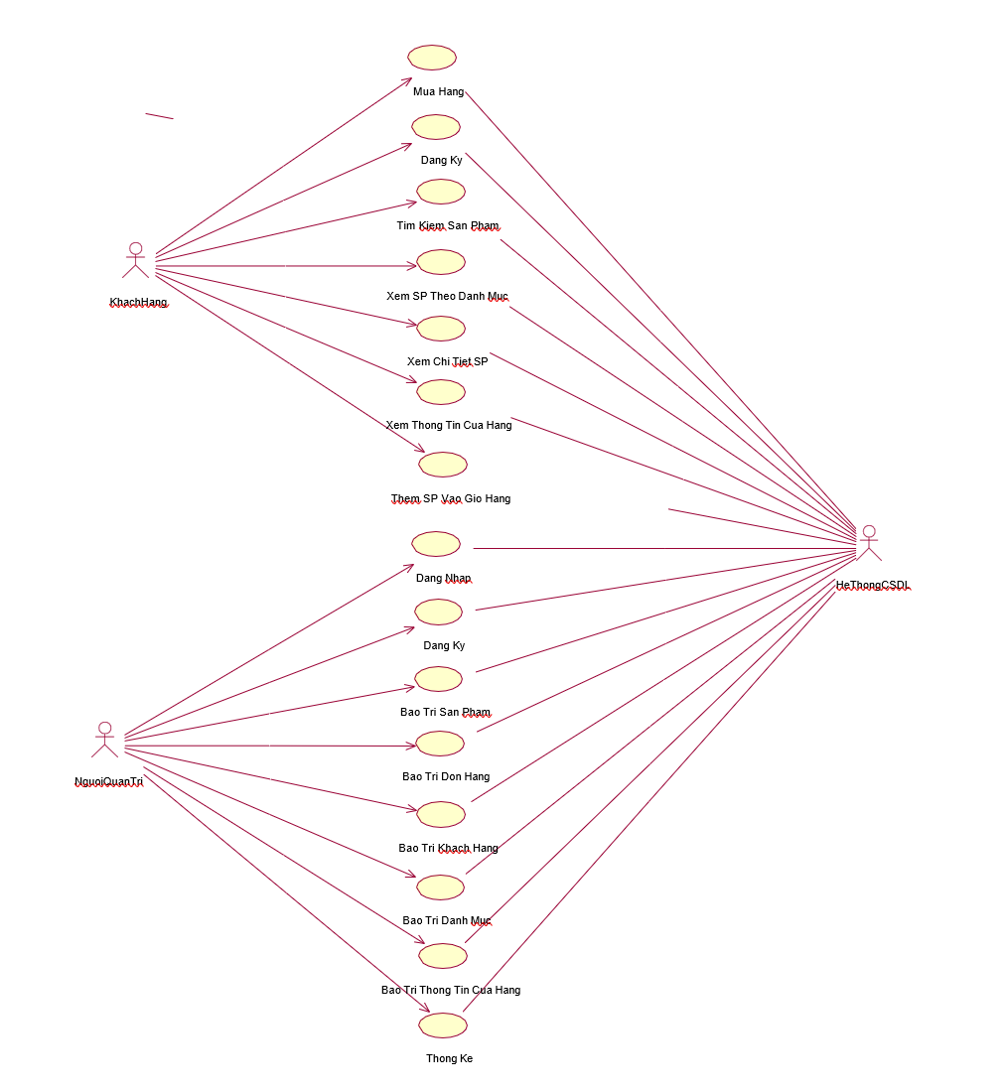

Hình 2.1 Biểu đồ use case chính

### 2.2.2 Biểu đồ use case phân rã

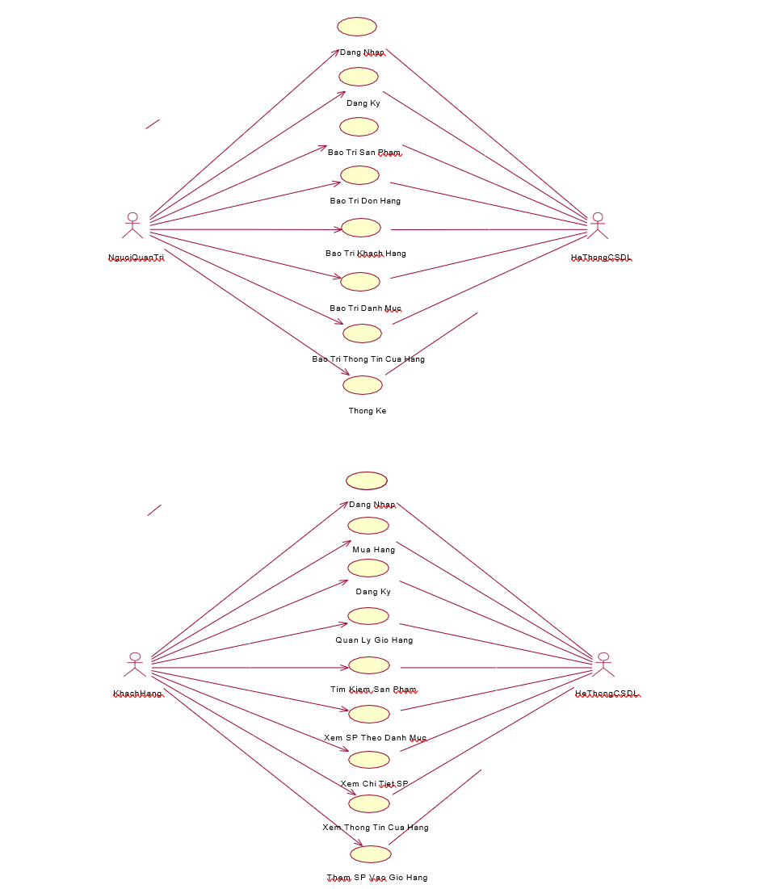

Hình 2.2 Biểu đồ use case phân rã

## 2.3. Mô tả chi tiết các user case

### 2.3.1. Mô tả use case Tim Kiem San Pham

* + - * Tên Use Case: Tìm kiếm sản phẩm.
      * Mô tả vắn tắt: Use case này cho phép khách hàng tìm kiếm sản phẩm mong muốn.
        + Luồng cơ bản:

Use case này bắt đầu khi khách hàng nhập từ khóa vào thanh tìm kiếm và kích nút “Tìm”. Hệ thống sẽ lấy thông tin gồm product_name, product_img, product_price, product_sales trong bảng PRODUCT và hiển thị lên màn hình.

Khi người dùng kích vào tên sản phẩm, hệ thống thực hệ thống chuyển sang điểm mở rộng use case Xem Chi Tiet SP.

* + - * + Luồng rẽ nhánh:

Nếu như sản phẩm đó không tồn tại hệ thống sẽ hiển thị thông báo “Không có sản phẩm” và use case kết thúc.

Tại bất kỳ thời điểm nào trong quá trình thực hiện use case, nếu không kết nối được với cơ sở dữ liệu, hệ thống sẽ hiển thị một thông báo lỗi "Lỗi kết nối" và use case kết thúc.

* + - * Các yêu cầu đặc biệt: Hỗ trợ kết quả tìm kiếm nhanh và chính xác.
      * Tiền điều kiện: Không có
      * Hậu điều kiện: Không có.
      * Điểm mở rộng: Xem Chi Tiet San Pham.

### 2.3.2. Mô tả use case Xem Chi Tiet San Pham

* + - * Tên Use Case: Xem chi tiết sản phẩm.
      * Mô tả vắn tắt: Use case này cho phép khách hàng xem thông tin chi tiết về sản phẩm.
        + Luồng cơ bản:

Use case này bắt đầu khi khách hàng nhấp vào tên sản phẩm từ danh sách sản phẩm hoặc kết quả tìm kiếm. Hệ thống sẽ lấy thông tin sản phẩm được chọn từ bảng PRODUCT và hiển thị ra màn hình gồm product_name, product_img, product_price, cate_name, product_desc, product_sales.

Khi người dùng điều chỉnh số lượng và kích vào “Add to cart”, hệ thống thực hệ thống chuyển sang điểm mở rộng use case Them SP Vao Gio Hang.

* + - * + Luồng rẽ nhánh:

Tại bất kỳ thời điểm nào trong quá trình thực hiện use case, nếu không kết nối được với cơ sở dữ liệu, hệ thống sẽ hiển thị một thông báo lỗi "Lỗi kết nối" và use case kết thúc.

* + - * Các yêu cầu đặc biệt: Không có.
      * Tiền điều kiện: Không có.
      * Hậu điều kiện: Không có.
      * Điểm mở rộng: Them SP Vao Gio Hang.

### 2.3.3. Mô tả use case Mua Hang

* + - * Tên Use Case: Mua hàng.
      * Mô tả vắn tắt: Use case này cho phép dùng mua hàng trên website.
      * Luồng các sự kiện
        + Luồng cơ bản:

Use case này bắt đầu khi người dùng kích vào nút “Thanh toán” ở màn hình giỏ hàng. Hệ thống sẽ hiển thị màn hình nhập thông tin thanh toán gồm họ tên, địa chỉ, số điện thoại, ghi chú và những sản phẩm có trong giỏ hàng.

Khi người dùng nhập thông tin và kích vào nút dấu “Đặt hàng”, Hệ thống sẽ và hiển thị thông báo “Mua hàng thành công” và hệ thống sẽ lưu thông tin người dùng nhập tổng giá và số lượng vào bảng ORDER và xét trạng thái “Chuẩn bị” cho đơn hàng. Tiếp đó hệ thống sẽ lưu thông tin từng sản phẩm người dùng mua vào bảng CHECKOUTDETAILS.

* + - * + Luồng rẽ nhánh:

Tại bước 2 trong luồng cơ bản, nếu người dùng không nhập hoặc nhập thiếu thông tin, hệ thống sẽ hiện thị thông báo các thông báo phù hợp.

Tại bước 1 trong luồng cơ bản, nếu giỏ hàng không có sản phẩm thì hệ thống sẽ hiện thông báo “Giỏ hàng trống”.

Tại bất kỳ thời điểm nào trong quá trình thực hiện use case, nếu không kết nối được với cơ sở dữ liệu, hệ thống sẽ hiển thị một thông báo lỗi "Lỗi kết nối" và use case kết thúc.

* + - * Các yêu cầu đặc biệt: Không có
      * Tiền điều kiện

Người dùng cần đăng nhập trước khi có thể thực hiện use case.

* + - * Hậu điều kiện:

Nếu người dùng kích nút đặt hàng, thông tin đơn hàng sẽ được cập nhật vào CSDL.

* + - * Điểm mở rộng: Không có.

### 2.3.4. Mô tả use case Bao Tri San Pham

* + - * Tên Use Case: Bảo trì sản phẩm.
      * Mô tả vắn tắt: Use case này cho phép người quản trị thao tác với thông tin của sản phẩm, bao gồm việc thêm mới, chỉnh sửa và xóa thông tin sản phẩm.
      * Luồng các sự kiện
        + Luồng cơ bản:

Use case bắt đầu khi người quản trị kích vào nút "Bảo Trì Sản phẩm" trên menu quản trị. Hệ thống lấy tất cả thông tin về các sản phẩm từ bảng PRODUCT và hiển thị danh sách các sản phẩm lên màn hình.

Thêm thông tin sản phẩm:

Người quản trị kích vào nút "Thêm" trên cửa sổ danh sách sản phẩm. Hệ thống hiển thị màn hình yêu cầu nhập tất cả thông tin cho sản phẩm.

Người quản trị nhập các thông tin và kích vào nút "Tạo". Hệ thống sẽ tạo một ID mới, cập nhật bảng PRODUCT và hiển thị danh sách sản phẩm đã được cập nhật.

Sửa thông tin sản phẩm:

Người quản trị kích vào nút "Sửa" trên một dòng sản phẩm. Hệ thống lấy tất thông tin cũ của sản phẩm được chọn từ bảng PRODUCT và hiển thị lên màn hình.

Người quản trị nhập tất cả thông tin mới cho sản phẩm sau đó kích vào nút "Cập nhật". Hệ thống sẽ cập nhật thông tin của sản phẩm được chọn trong bảng PRODUCT và hiển thị danh sách sản phẩm đã được cập nhật.

Xóa thông tin sản phẩm:

Người quản trị kích vào nút "Xóa" trên một dòng sản phẩm. Hệ thống sẽ hiển thị một màn hình yêu cầu xác nhận xóa.

Người quản trị kích vào nút "Đồng ý". Hệ thống sẽ xóa sản phẩm được chọn khỏi bảng PRODUCT và hiển thị danh sách các sản phẩm đã được cập nhật.

* + - * + Luồng rẽ nhánh:

Tại bước 2b và 3b, nếu người quản trị nhập thông tin cửa sản phẩm không hợp lệ, hệ thống sẽ hiển thị thông báo lỗi “Nhập thông tin lỗi” và yêu cầu nhập lại.

Tại bước 4b trong luồng cơ bản, nếu người quản trị kích vào nút "Hủy", hệ thống sẽ bỏ qua thao tác xóa và hiển thị danh sách các sản phẩm trong bảng PRODUCTS.

Tại bất kỳ thời điểm nào trong quá trình thực hiện use case, nếu không kết nối được với cơ sở dữ liệu, hệ thống sẽ hiển thị một thông báo lỗi "Lỗi kết nối" và use case kết thúc.

* + - * Các yêu cầu đặc biệt

Use case này chỉ cho phép người quản trị thực hiện.

* + - * Tiền điều kiện

Người quản trị cần đăng nhập với vai trò quản trị hệ thống trước khi có thể thực hiện use case.

* + - * Hậu điều kiện

Nếu use case kết thúc thành công, thông tin về sản phẩm sẽ được cập nhật trong cơ sở dữ liệu.

* + - * Điểm mở rộng: Không có.

### 2.3.5. Mô tả use case Bao Tri Khach Hang

* + - * Tên Use Case: Bảo trì khách hàng.
      * Mô tả vắn tắt: Use case này cho phép người quản trị thao tác với thông tin của khách hàng, bao gồm việc thêm mới, chỉnh sửa và xóa khách hàng.
      * Luồng các sự kiện
        + Luồng cơ bản:

Use case bắt đầu khi người quản trị kích vào nút "Bảo trì khách hàng" trên menu quản trị. Hệ thống lấy tất cả thông tin về các khách hàng từ bảng CUSTOMER trong cơ sở dữ liệu và hiển thị danh sách các khách hàng lên màn hình.

Thêm thông tin khách hàng:

Người quản trị kích vào nút "Thêm mới" trên cửa sổ danh sách khách hàng. Hệ thống hiển thị màn hình yêu cầu nhập thông tin cho khách hàng, bao gồm FullName, Address, Email, Phone.

Người quản trị nhập các thông tin và kích vào nút "Tạo". Hệ thống sẽ tạo một ID mới, cập nhật bảng CUSTOMER và hiển thị danh sách khách hàng đã được cập nhật.

Sửa thông tin đơn hàng:

Người quản trị kích vào nút "Sửa" trên một dòng khách hàng. Hệ thống lấy tất cả thông tin cũ của khách hàng được chọn.

Người quản trị nhập đầy đủ thông tin mới cho khách hàng đó sau đó kích vào nút "Cập nhật". Hệ thống sẽ cập nhật thông tin của khách hàng được chọn trong bảng CUSTOMER và hiển thị danh sách khách hàng đã được cập nhật.

Xóa thông tin khách hàng:

Người quản trị kích vào nút "Xóa" trên một dòng đơn hàng. Hệ thống sẽ hiển thị một màn hình yêu cầu xác nhận xóa.

Người quản trị kích vào nút "Đồng ý". Hệ thống sẽ xóa đơn hàng được chọn khỏi bảng CUSTOMER và hiển thị danh sách các khách hàng đã được cập nhật.

* + - * + Luồng rẽ nhánh:

Tại bước 2b và 3b, nếu người quản trị nhập thông tin cửa sản phẩm không hợp lệ, hệ thống sẽ hiển thị thông báo lỗi “Nhập thông tin lỗi” và yêu cầu nhập lại.

Tại bước 4b trong luồng cơ bản, nếu người quản trị kích vào nút "Hủy", hệ thống sẽ bỏ qua thao tác xóa và hiển thị danh sách các khách hàng trong bảng CUSTOMERS.

Tại bất kỳ thời điểm nào trong quá trình thực hiện use case, nếu không kết nối được với cơ sở dữ liệu, hệ thống sẽ hiển thị một thông báo lỗi "Lỗi kết nối" và use case kết thúc.

* + - * Các yêu cầu đặc biệt

Use case này chỉ cho phép người quản trị thực hiện.

* + - * Tiền điều kiện

Người quản trị cần đăng nhập với vai trò quản trị hệ thống trước khi có thể thực hiện use case.

* + - * Hậu điều kiện

Nếu use case kết thúc thành công, thông tin về khách hàng sẽ được cập nhật trong cơ sở dữ liệu.

* + - * Điểm mở rộng: không có.

### 2.3.6. Mô tả use case Bao Tri Don Hang

* + - * Tên Use Case: Bảo trì đơn hàng.
      * Mô tả vắn tắt: Use case này cho phép người quản trị thao tác với thông tin của đơn hàng, bao gồm việc thêm chỉnh sửa đơn hàng.
      * Luồng các sự kiện
        + Luồng cơ bản:

Use case bắt đầu khi người quản trị kích vào nút "Bảo trì đơn hàng" trên menu quản trị. Hệ thống lấy tất cả thông tin về các khách hàng từ bảng CUSTOMER trong cơ sở dữ liệu và hiển thị danh sách các khách hàng lên màn hình.

Thêm thông tin khách hàng:

Người quản trị kích vào nút "Thêm mới" trên cửa sổ danh sách khách hàng. Hệ thống hiển thị màn hình yêu cầu nhập thông tin cho khách hàng, bao gồm FullName, Address, Email, Phone.

Người quản trị nhập các thông tin và kích vào nút "Tạo". Hệ thống sẽ tạo một ID mới, cập nhật bảng CUSTOMER và hiển thị danh sách khách hàng đã được cập nhật.

Sửa thông tin đơn hàng:

Người quản trị kích vào nút "Sửa" trên một dòng khách hàng. Hệ thống lấy tất cả thông tin cũ của khách hàng được chọn.

Người quản trị nhập đầy đủ thông tin mới cho khách hàng đó sau đó kích vào nút "Cập nhật". Hệ thống sẽ cập nhật thông tin của khách hàng được chọn trong bảng CUSTOMER và hiển thị danh sách khách hàng đã được cập nhật.

Xóa thông tin khách hàng:

Người quản trị kích vào nút "Xóa" trên một dòng đơn hàng. Hệ thống sẽ hiển thị một màn hình yêu cầu xác nhận xóa.

Người quản trị kích vào nút "Đồng ý". Hệ thống sẽ xóa đơn hàng được chọn khỏi bảng CUSTOMER và hiển thị danh sách các khách hàng đã được cập nhật.

* + - * + Luồng rẽ nhánh:

Tại bước 2b và 3b, nếu người quản trị nhập thông tin cửa sản phẩm không hợp lệ, hệ thống sẽ hiển thị thông báo lỗi “Nhập thông tin lỗi” và yêu cầu nhập lại.

Tại bước 4b trong luồng cơ bản, nếu người quản trị kích vào nút "Hủy", hệ thống sẽ bỏ qua thao tác xóa và hiển thị danh sách các khách hàng trong bảng CUSTOMERS.

Tại bất kỳ thời điểm nào trong quá trình thực hiện use case, nếu không kết nối được với cơ sở dữ liệu, hệ thống sẽ hiển thị một thông báo lỗi "Lỗi kết nối" và use case kết thúc.

* + - * Các yêu cầu đặc biệt

Use case này chỉ cho phép người quản trị thực hiện.

* + - * Tiền điều kiện

Người quản trị cần đăng nhập với vai trò quản trị hệ thống trước khi có thể thực hiện use case.

* + - * Hậu điều kiện

Nếu use case kết thúc thành công, thông tin về khách hàng sẽ được cập nhật trong cơ sở dữ liệu.

* + - * Điểm mở rộng: Không có.

### 2.3.7. Mô tả use case Thong Ke

* + - * Tên Use Case: Thống kê.
      * Mô tả vắn tắt: Use case này cho phép người quản trị thực hiện thao tác thống kê thông tin về sản phẩm.
      * Luồng các sự kiện
        + Luồng cơ bản:

Use case này bắt đầu khi người quản trị kích vào nút "Thống kê" trên menu quản trị. Hệ thống sẽ hiển thị một giao diện cho phép người quản trị chọn các tiêu chí thống kê.

Người quản trị chọn các tiêu chí thống kê như Quantity, Total. Người quản trị sau khi đã chọn tiêu chí, kích vào nút "Thực hiện thống kê”. Hệ thống sẽ thực hiện thống kê dựa trên các tiêu chí đã chọn và hiển thị biểu đồ, bảng dữ liệu hoặc thông tin thống kê chi tiết trên màn hình.

* + - * + Luồng rẽ nhánh:

Nếu người quản trị không chọn tiêu chí thống kê hoặc không có dữ liệu để thống kê, hệ thống sẽ hiển thị thông báo “Không có dữ liệu”.

* + - * Tại bất kỳ thời điểm nào trong quá trình thực hiện use case, nếu không kết nối được với cơ sở dữ liệu, hệ thống sẽ hiển thị một thông báo lỗi "Lỗi kết nối" và use case kết thúc. Các yêu cầu đặc biệt

Use case này chỉ cho phép người quản trị thực hiện.

* + - * Tiền điều kiện

Người quản trị cần đăng nhập với vai trò quản trị hệ thống trước khi có thể thực hiện use case.

* + - * Hậu điều kiện: Không có.
      * Điểm mở rộng: Không có.

## 2.4. Biểu đồ trình tự

### 2.4.1. Use case Tim Kiem San Pham

1. Luồng cơ bản



: KhachHang

: TimKiemSanPhamUI

: TimKiemSanPhamController

: Products

: IHeThongCSDL : HeThongCSDL

1: nhap tu khoa tim kiem

3: lay thong tin san pham theo tu khoa()

4: doc bang PRODUCTS()

5: doc bang PRODUCTS()

6: getProducts()

7: return ket qua

8: hien thi thong tin san pham()

2: kich nut "Tim"()

1. Luồng rẽ nhánh

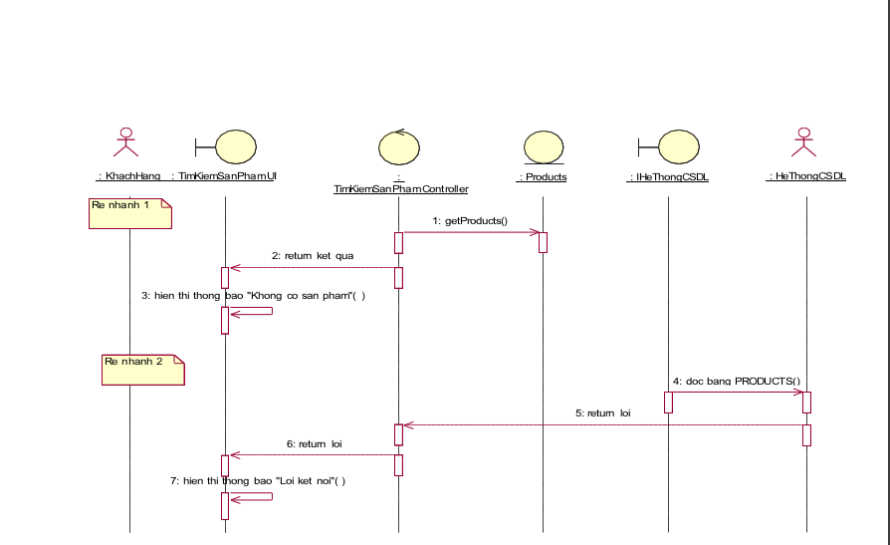

Hình 2.3 PTTK Use case Tìm kiếm sản phẩm

### 2.4.2. Use case Xem Chi Tiet San Pham

1. Luồng cơ bản



: KhachHang : XemChiTietSPUI : XemChiTietSPController : Products : IHeThongCSDL : HeThongCSDL

1: click mot san pham()

2: lay chi tiet thong tin san pha...

3: doc bang PRODUCTS()

4: doc bang PRODUCTS()

5: getProducts()

6: return ket qua

7: hien thi chi tiet thong tin san pham()

1. Luồng rẽ nhánh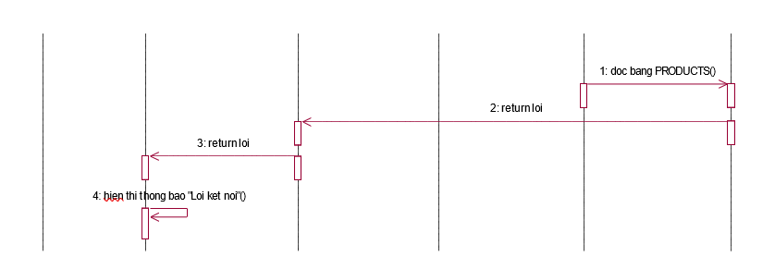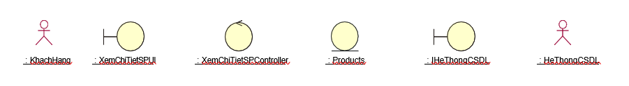

Hình 2.4 PTTK Use case Xem chi tiết sản phẩm

### 2.4.3. Use case Mua Hang

1. Luồng cơ bản



: KhachHang : MuaHangUI : MuaHangController : Orders : OrderDetails : Customers : Products : IHeThongCSDL : HeThongCSDL

1: kich nut "Mua hang"()

2: hien thi man hinh nhap thong tin()

3: nhap thong tin

4: kich nut "Dat hang"()

5: luu thong tin vao bang ORDERS()

6: createOrdersByID()

7: cap nhat bang ORDERS()

8: cap nhat bang ORDERS()

9: hien thi thong bao "Xac nhan thanh toan"()

10: kich nut "Dong y"()

11: luu thong tin vao bang ORDERDETAILS()

12: createOrderDetailByID()

13: cap nhat bang ORDERDETAILS()

14: cap nhat bang ORDERDETAILS()

15: lay thon tin hoa don()

16: doc bang ORDERS( )

17: doc bang ORDERS()

18: getOrders()

19: doc bang ORDERDETAILS( )

20: doc bang ORDERDETAILS()

21: getOrderDetails()

22: doc bang CUSTOMERS( )

23: doc bang CUSTOMERS()

24: getCustomers()

25: doc bang PRODUCTS( )

26: doc bang PRODUCTS()

27: getProducts()

1. Luồng rẽ nhánh



: KhachHang : MuaHangUI : MuaHangController : Orders : OrderDetails : Customers : Products : IHeThongCSDL : HeThongCSDL

Hình 2.5 PTTK Use case Mua hàng

1: nhap thong tin

2: hien thi thong bao "Nhap thong tin loi"()

Re nhan 1

3: hien thi thong bao "Xac nhan thanh toan"()

Re nhanh 2

4: kich nut "Huy"( )

5: hien thi thong bao "Da huy mua hang"( )

6: doc bang ORDERS()

Re nhanh 3

7: doc bang ORDERDETAILS()

8: doc bang CUSTOMERS()

9: doc bang PRODUCTS(0)

10: doc bang ORDERS()

11: return loi

12: return loi

13: hien thi thong bao "Loi ket noi"()

### 2.4.4. Use case Bao Tri San Pham

1. 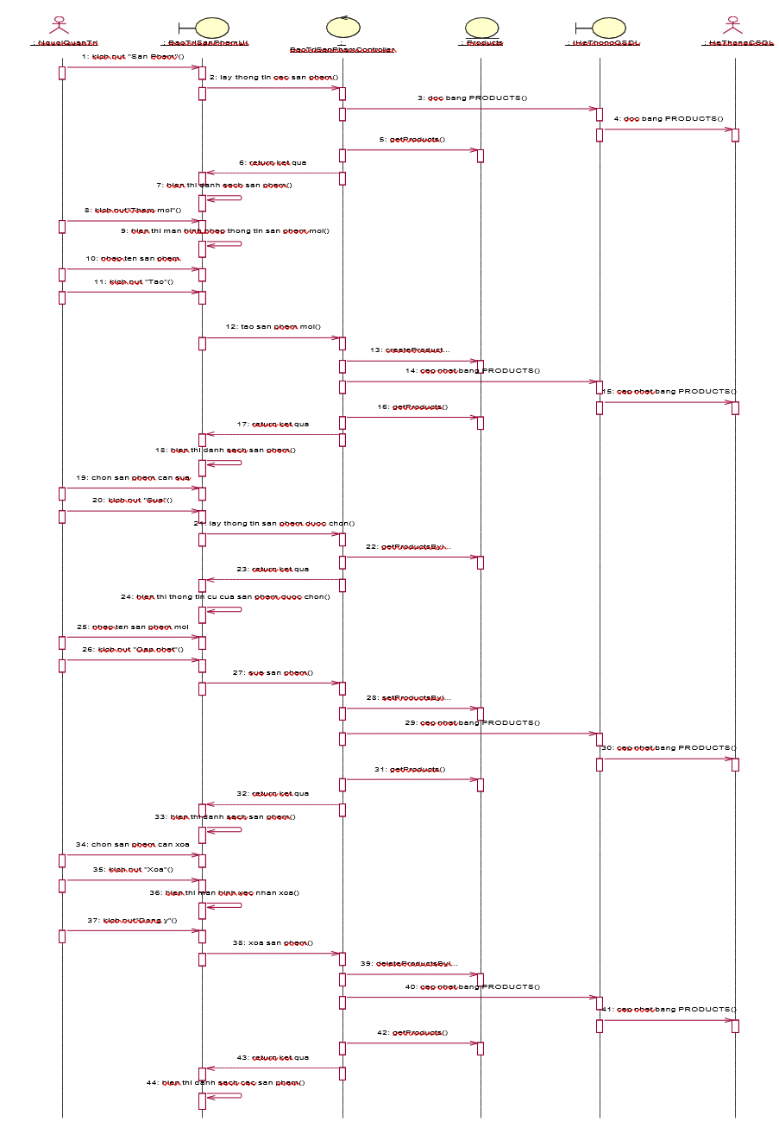Luồng cơ bản
2. Luồng rẽ nhánh

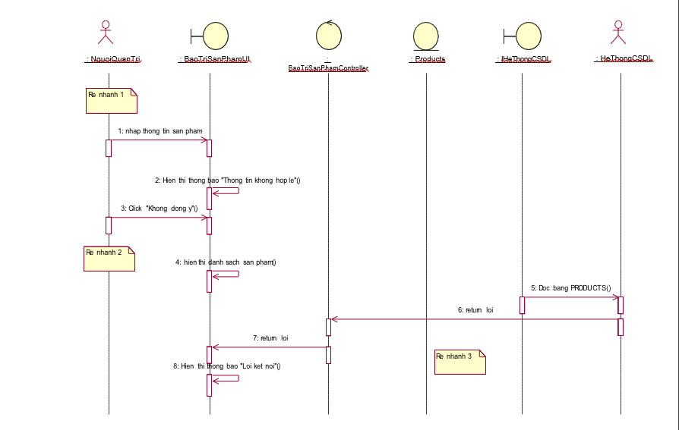

Hình 2.6 PTTK Use case Bảo trì sản phẩm

### 2.4.5. Use case Bao Tri Khach Hang

a) Luồng cơ bản

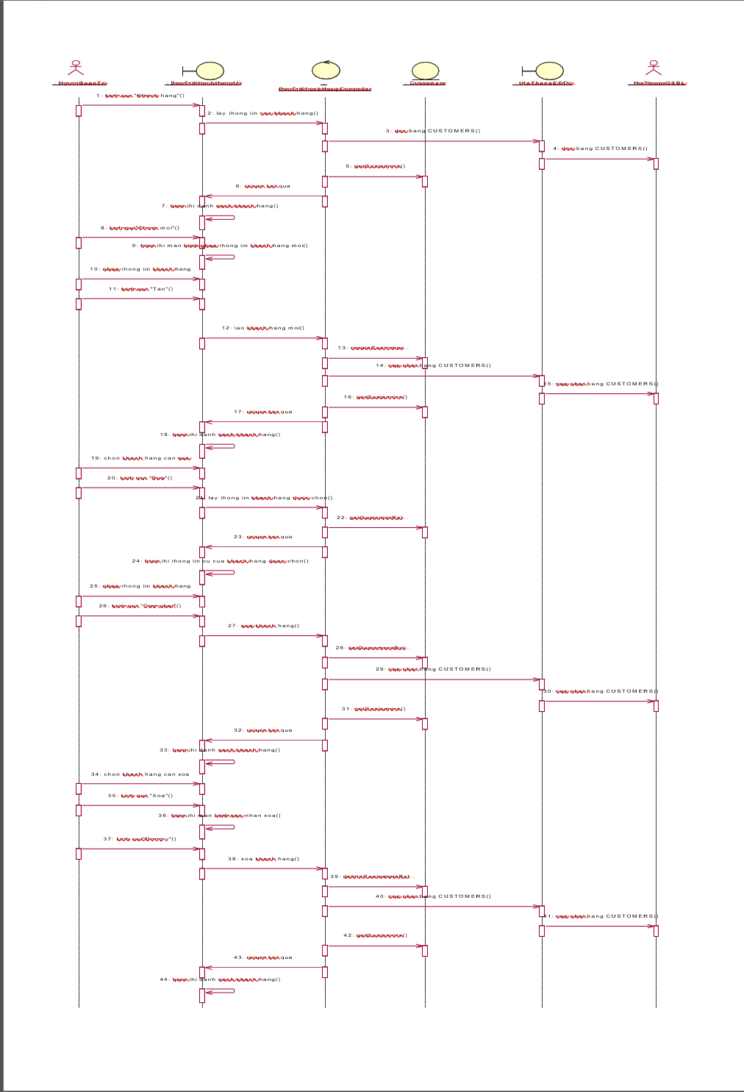

### 2.4.6. Use case Thong Ke

a) Luồng cơ bản

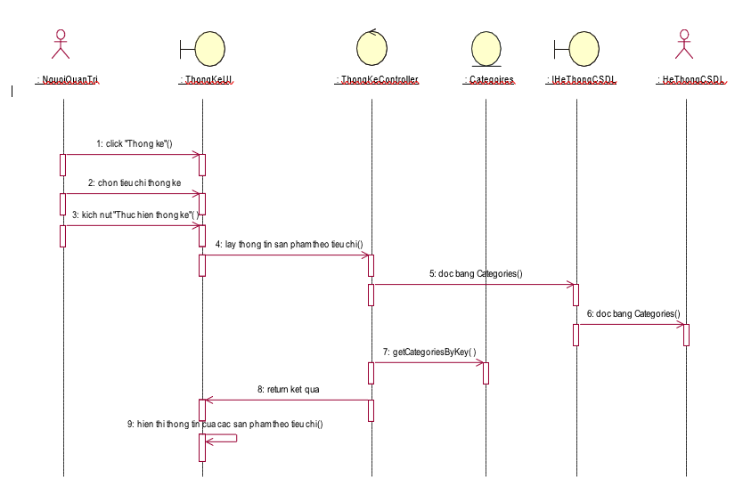

b) Luồng rẽ nhánh

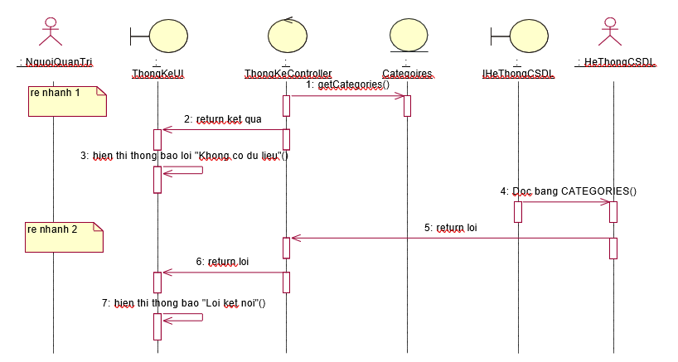

Hình 2.7 PTTK Use case Thống kê

## 2.5. Biểu đồ lớp chi tiết

### 2.5.1. Use case Tim Kiem San Pham

Hình 2.8 Biểu đồ lớp use case Tìm kiếm sản phẩm

### 2.5.2. Use case Xem Chi Tiet San Pham

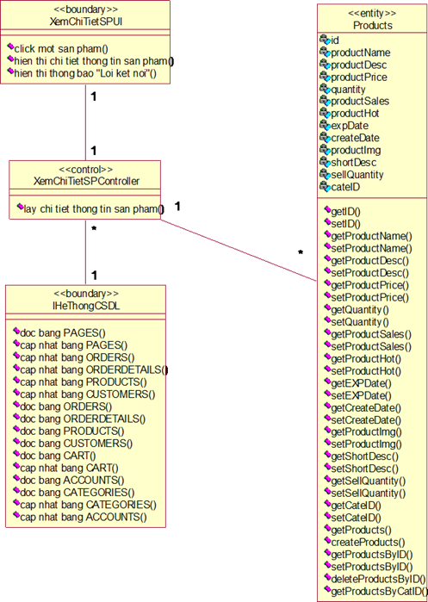

Hình 2. 9 Biểu đồ lớp Use case Xem chi tiết sản phẩm

### 2.5.3. Use case Mua Hang

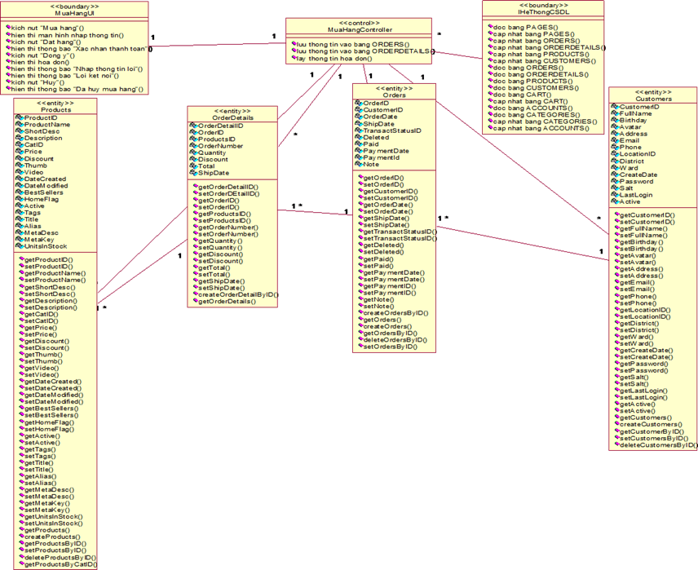

Hình 2.10 Biểu đồ lớp use case Mua Hang

### 2.5.4. Use case Bao Tri San Pham

Hình 2.11 Biểu đồ lớp use case Bao Tri San Pham

### 2.5.5. Use case Bao Tri Khach Hang

Hình 2.12 Biểu đồ lớp use case Bao Tri Khach Hang

### 2.5.6. Use case Bao Tri Don Hang

Hình 2.13 Biểu đồ lớp use case Bao Tri Don Hang

### 2.5.1. Use case Thong Ke

Hình 2.14 Biểu đồ lớp use case Thong Ke

## 2.6. Thiết kế cơ sở dữ liệu

* + 1. *Mô hình hóa dữ liệu*

Để quản lý tốt thông tin của khách hàng, đặc biệt là khách hàng có nhu cầu đăng kí để mua hàng online. Ta cần khách hàng cung cấp một vài thông tin cá nhân của bản thân để tiện liên lạc và quản lý ví dụ “FullName” để tiện cho khách hàng khi truy cập trang web, cũng như tiện cho việc tạo tài khoản online. “Address” để tiện liên lạc với khách hàng hoặc tìm tới khách hàng khi có các vấn đề phát sinh.

Khi một khách hàng có nhu cầu mua hàng lâu dài, khách hàng này có thể đăng kí tài khoản để nhận về các ưu đãi. Thông tin về tài khoản sẽ được lưu trong bảng “Customer”, bảng này có trường “id” để ánh xạ tới record khách hàng là chủ sở hữu của tài khoản. Ngoài ra, bảng cũng có các trường “cus_phone”, “cus_email” để xác định thông tin tài khoản.

Một trong những đối tượng quản trọng nhất của trang web là sản phẩm. Để lưu trữ sản phẩm trong cơ sở dữ liệu ta sử dụng các bảng bảng “Product”, “Category”. Bảng “Product” lưu trữ thông tin như tên sản phẩm, giá tiền… Bảng ‘Categories’ lưu trữ các thông tin về các danh mục sản phẩm như tên danh mục, mô tả…

**Kết luận:** Các lớp trong mô hình

* + - * BlogDetail: id, title, content, blog_img, create_at, blog_id, customer_id, description.
      * BlogType: id, type_name.
      * Category: cate_id, cate_name, cate_enable, cate_image
      * Order: id, fullname, total_price, total_product, address, desc_order, phone, email, customer_id, status, createDay, payment_method, status_payment.
      * CheckoutDetail: id, total_piad, quantity, order_id, product_id
      * Customer: id, cus_name, username, password, cus_phone, cus_email, cus_address, gender.
      * Feedback: fb_id, content, rate, product_id, id.
      * Product: id, product_name, product_desc, product_price, quantity, product_sales, product_hot, exp_date, create_date, product_img, cate_id, short_desc, sell_quantity
    1. *Sơ đồ dữ liệu quan hệ*

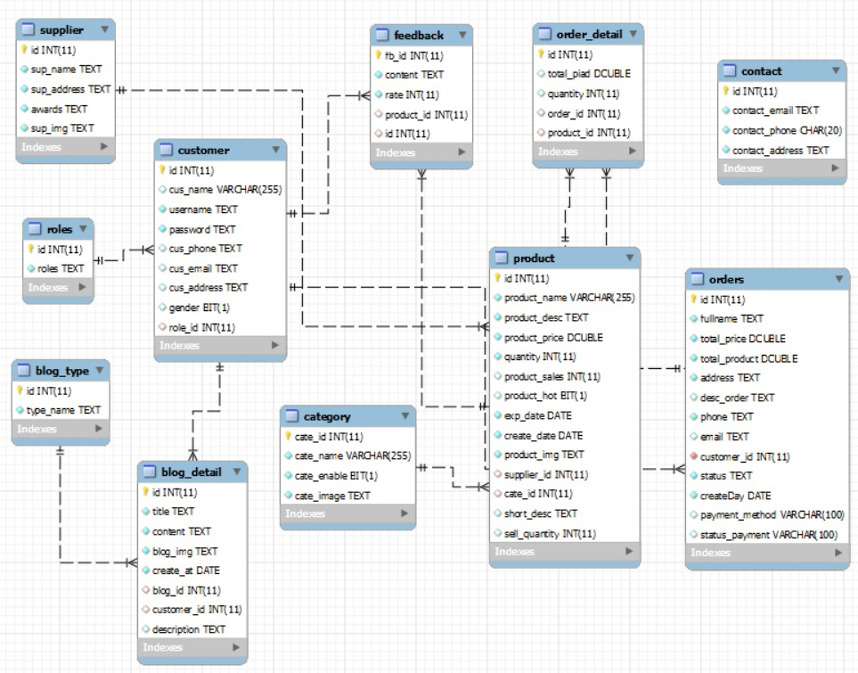

Hình 2.15 Sơ đồ dữ liệu quan hệ

* + 1. *Chi tiết các bảng dữ liệu*

Bảng 2.3 Bảng Blog Detail

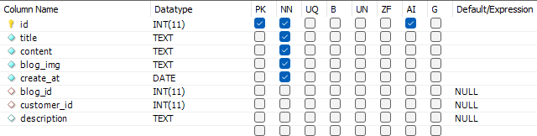

Bảng 2.4 Bảng BlogType

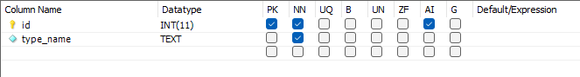

*Bảng 2.3 Category*

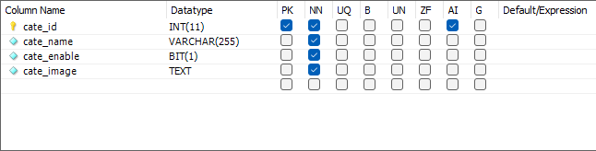

*Bảng 2.4 Order*

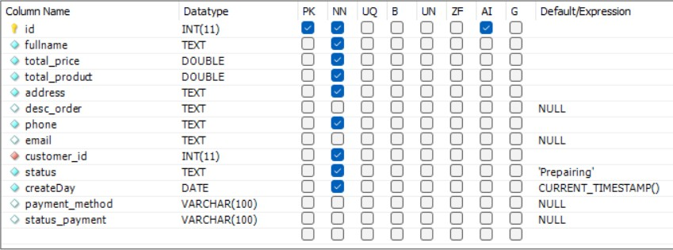

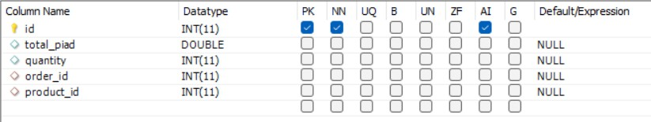*Bảng 2.5 Order Detail*

*Bảng 2.6 Customer*

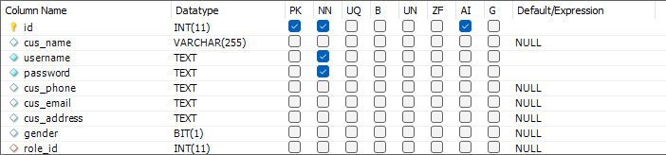

*Bảng 2.7 Feedback*

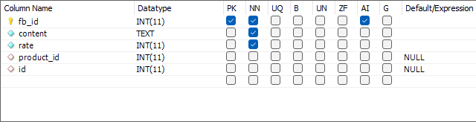

*Bảng 2.8 Product*

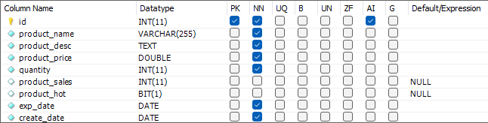

* 1. **Thiết kế giao diện hệ thống**
     1. *Use case Tim Kiem San Pham*

Hình 2.16 Giao diện thiết kế use case Tim Kiem San Pham

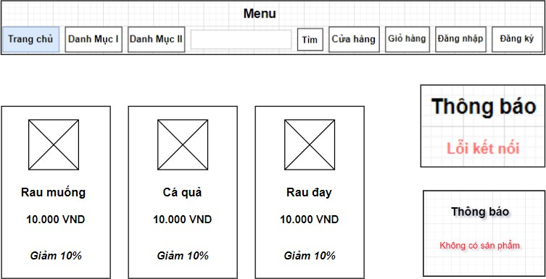

* + 1. *Use case Xem Chi Tiet San Pham*

Hình 2.17 Giao diện thiết kế use case Xem Chi Tiet San Pham

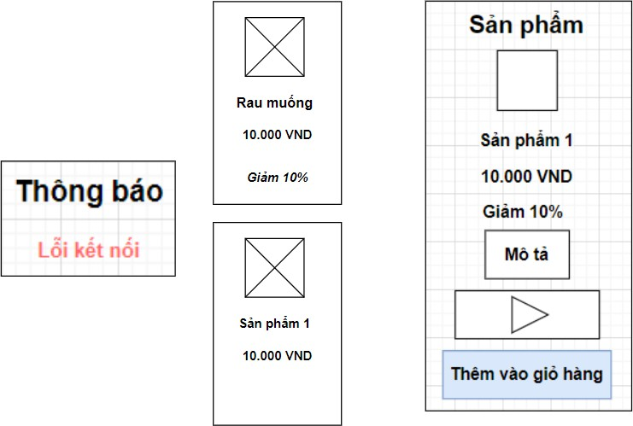

* + 1. *Use case Mua Hang*

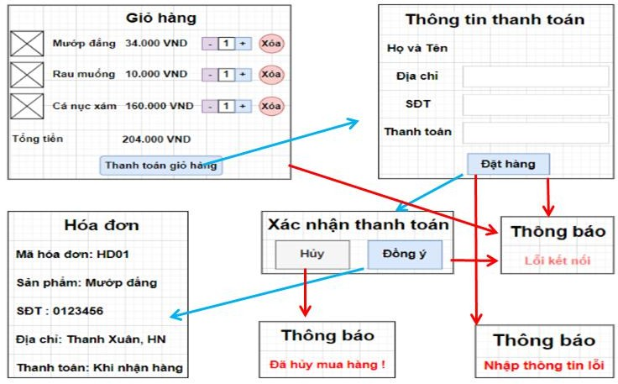

Hình 2.18 Giao diện thiết kế use case Mua Hang

* + 1. *Use case Bao Tri San Pham*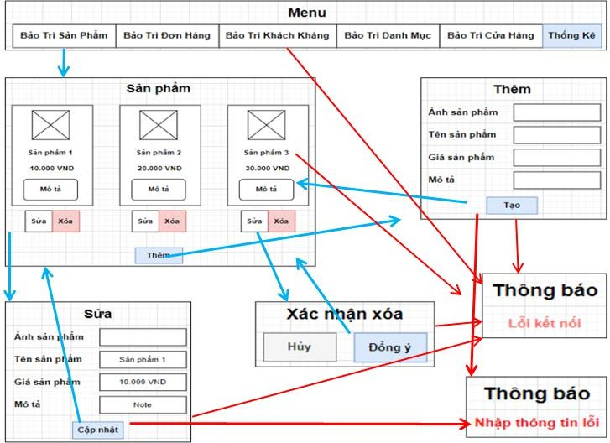

Hình 2.19 Giao diện thiết kế use case Bao Tri San Pham

* + 1. *Use case Bao Tri Don Hang*

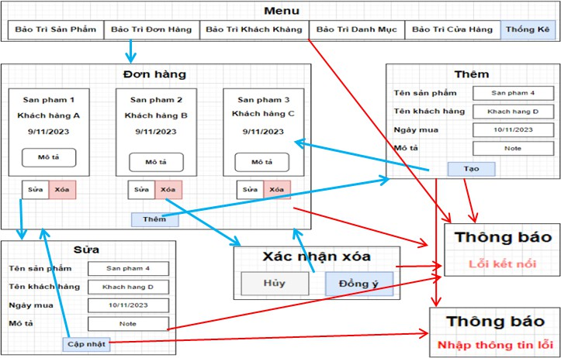

Hình 2.20 Giao diện thiết kế use case Bao Tri Don Hang

* + 1. *Use case Bao Tri Khach Hang*

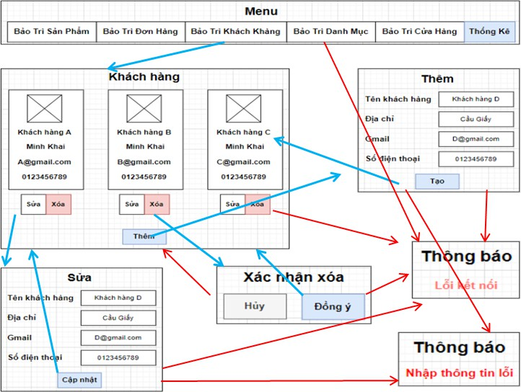

Hình 2.21 Giao diện thiết kế use case Bao Tri Khach Hang

* + 1. *Use case Thong Ke*

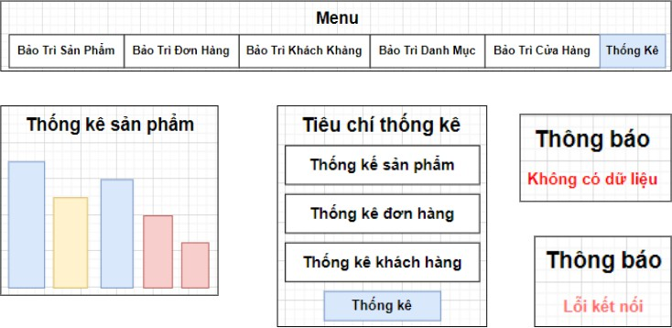

Hình 22 Giao diện thiết kế use case Thong Ke

# CHƯƠNG 3. TRIỂN KHAI VÀ KIỂM THỬ

## 3.1. Cài đặt công cụ

### 3.1.1. Phần mềm IntelliJ, chạy HTML, CSS, Java

Cài đặt chương trình:

**Bước 1**: Bạn vào trang chủ IntelliJ và cài đặt . Các bạn nhấn và **Download** để tải.

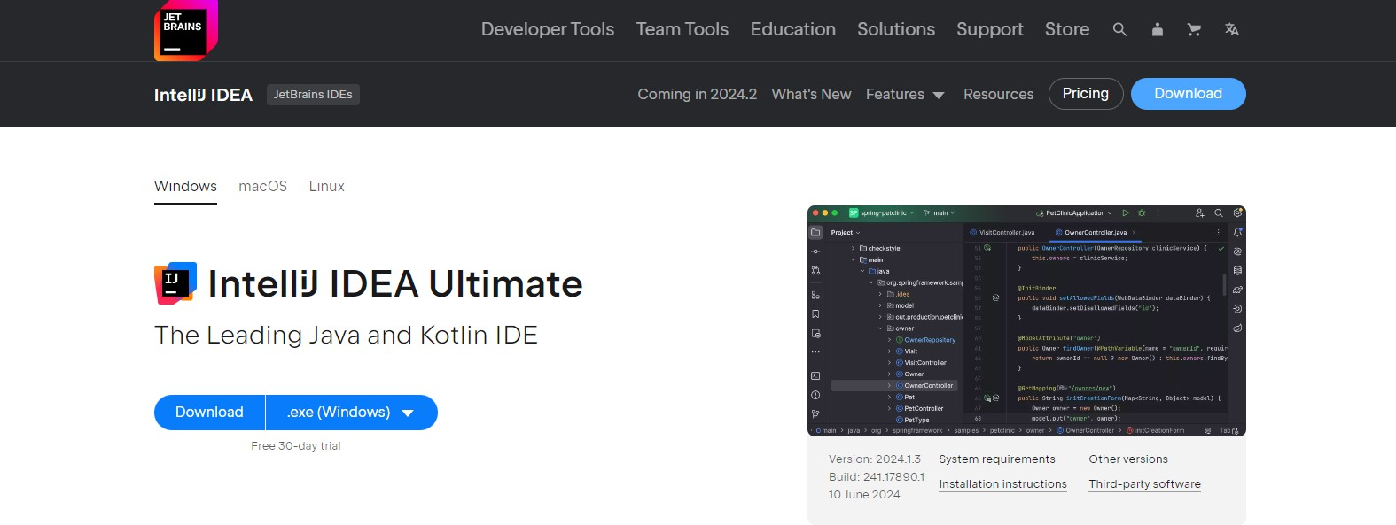

Hình 3.1 Giao diện trang chủ InterlliJ

**Bước 2**: Bạn nhấn đúp chuột vào file vừa mới tải về, sau đó chọn **Run** để bắt đầu cài đặt.

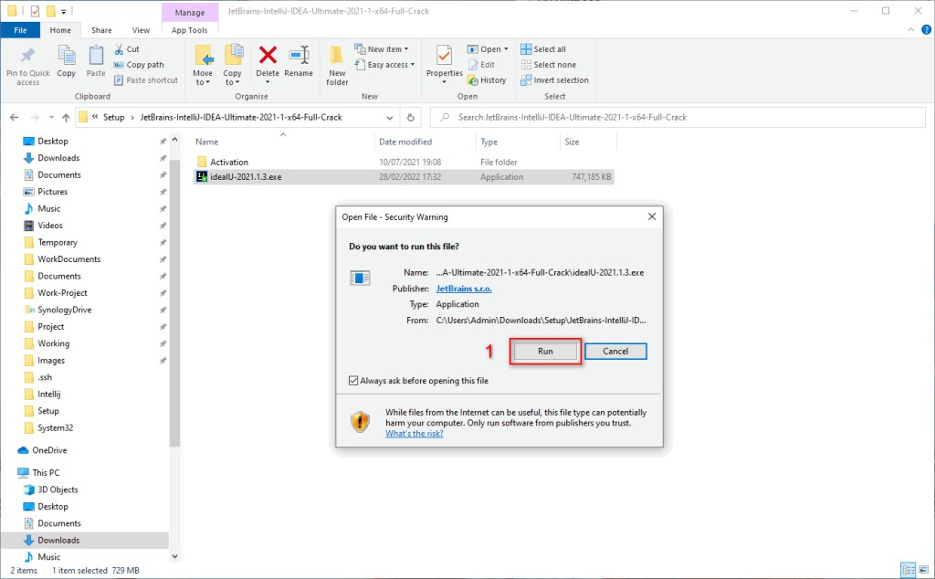

Hình 3.1 Giao diện khi kích đúp chuột

**Bước 3**: Chọn **Next** và kích Install để cài đặt

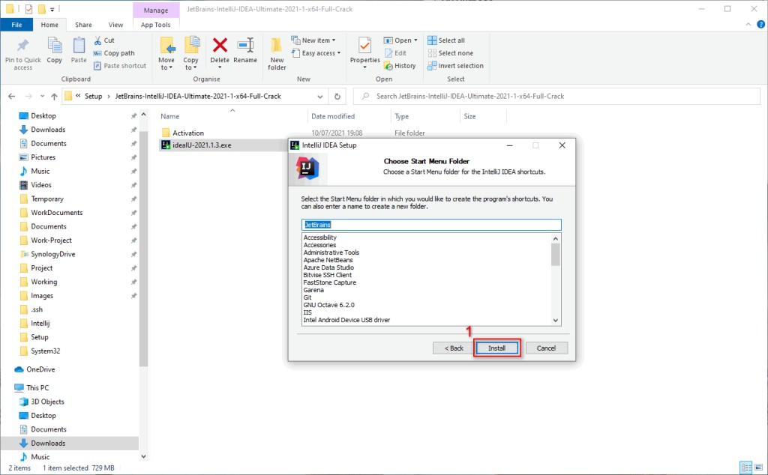

Hình 3.3 Giao diện chọn Next

**Bước 4:** Sau khi đăng nhập xong sẽ xuất hiện màn hình bắt đầu của IntelliJ bạn chọn **Create a new project** để bắt đầu làm việc nhé.

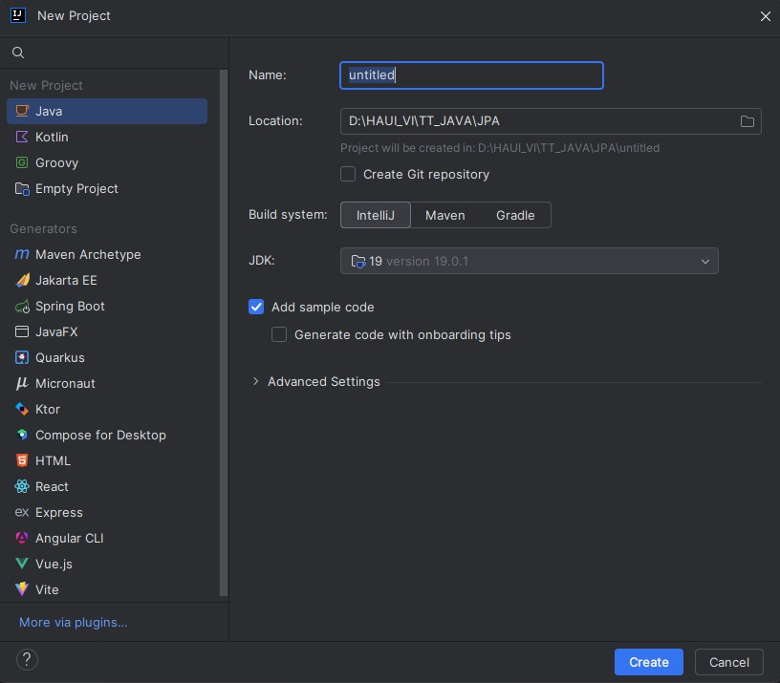

Hình 3.4 Giao diện khi chọn Create a new project

### 3.1.2. Phần mềm MySQL Workbench 8.0

Cài đặt chương trình:

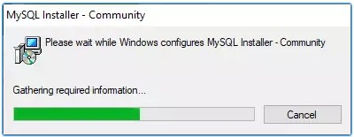**Bước 1:** Cài đặt MySQL Community Server. Để cài đặt MySQL Server, hãy nhấp đúp vào file .exe của trình cài đặt MySQL. Sau khi nhấp vào file .exe, bạn có thể thấy màn hình sau:

Hình 3.5 Giao diện MySQL Installer

**Bước 2:** Chọn **Setup Type** và bấm vào **Next.** Sau đó hãy làm các hướng dẫn tại mỗi màn hình để cấu hình chính xác

**Bước 3**: Cuối cùng bạn nhấp vào nút **Finish**, MySQL Workbench sẽ được mở trên hệ thống của bạn như hiển thị trong màn hình bên dưới

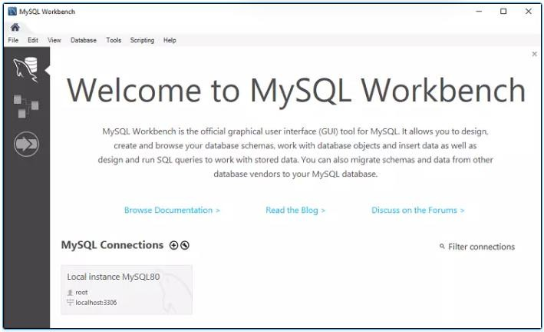

Hình 3.6 Giao diện MySQL Workbench

## 3.2. Giao diện người dùng

### 3.2.1. Đăng nhập – Đăng ký

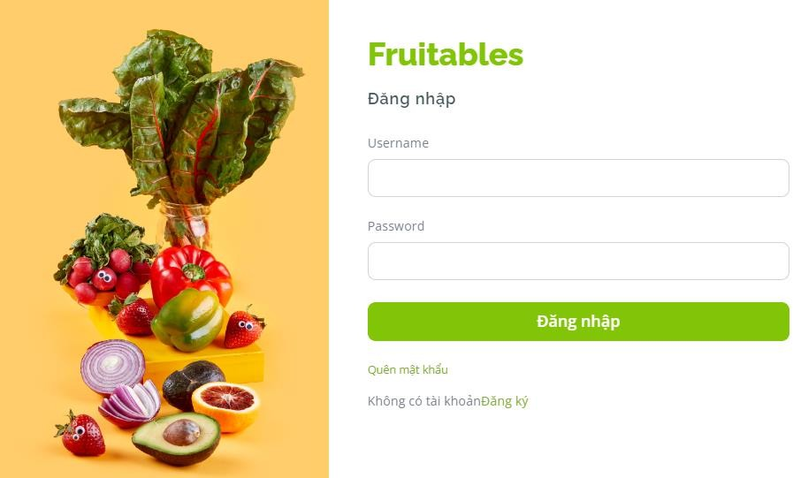

Hình 3.7 Giao diện màn hình đăng nhập, đăng ký

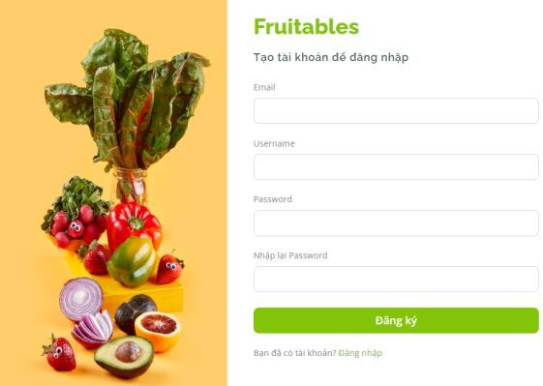

### 3.2.2. Menu

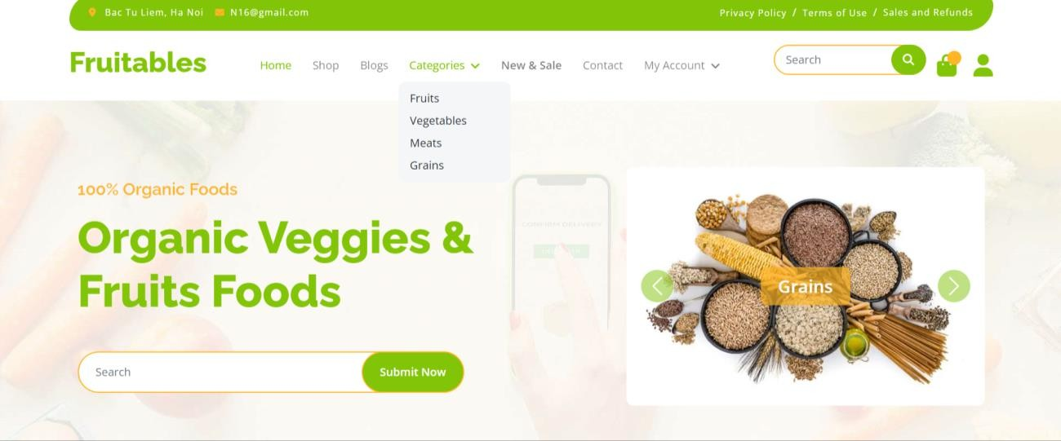

Hình 3.8 Giao diện MySQL Menu

Tại phần menu, người dùng có thể kích vào các mục để xem sản phẩm tương ứng theo mục đã chọn.Khi kích vào contact người dùng có thể xem thông tin địa chỉ.Khi nhập món cần tìm và kích vào biểu tượng tìm kiếm người dùng có thể tìm kiếm sản phẩm mong muốn.

### 3.2.3. Sản phẩm bán chạy

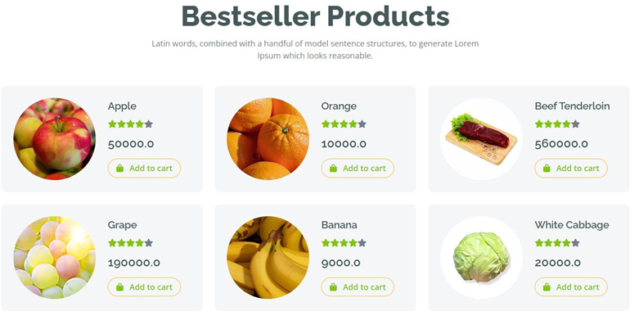

Hình 3.9 Giao diện sản phẩm bán chạy

### 3.2.4. Xem sản phẩm theo danh mục

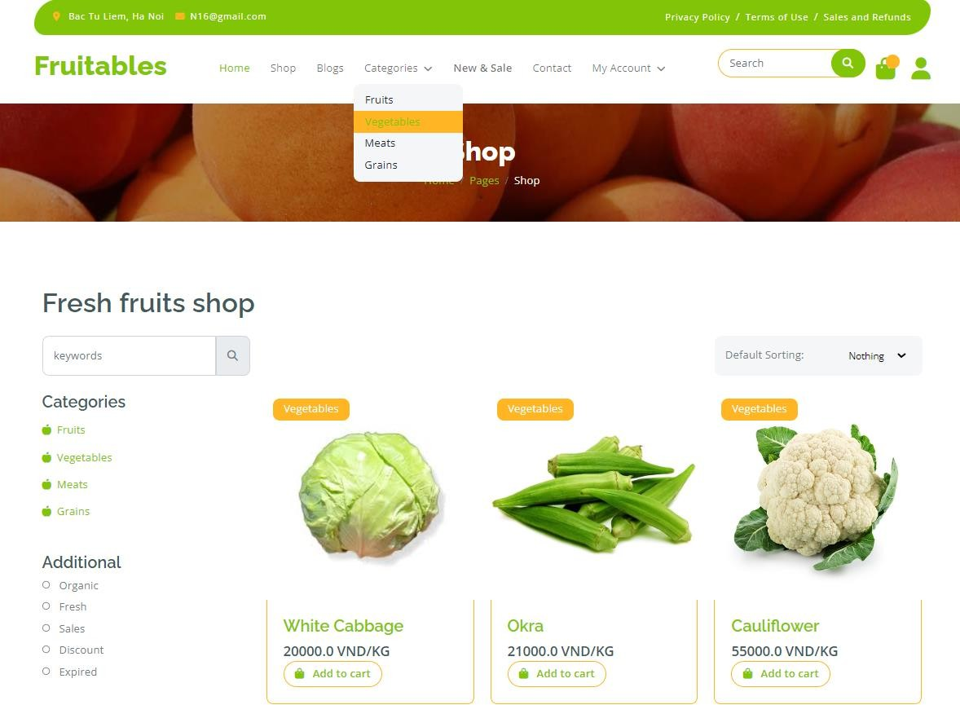

Hình 3.10 Giao diện Xem sản phẩm theo danh mục

Tại danh sách sản phẩm theo danh mục, người dùng có thể xem thông tin, giá cả của sản phẩm. Khi kích vào nút Thêm vào giỏ hàng thì sản phẩm sẽ được cập nhật và hiển thị trong giỏ hàng. Nếu sản phẩm nào hết hàng thì sẽ có thông báo Hết hàng và người dùng không thể thêm vào giỏ hàng.

### 3.2.5. Sản phẩm bán chạy, sản phẩm giảm giá

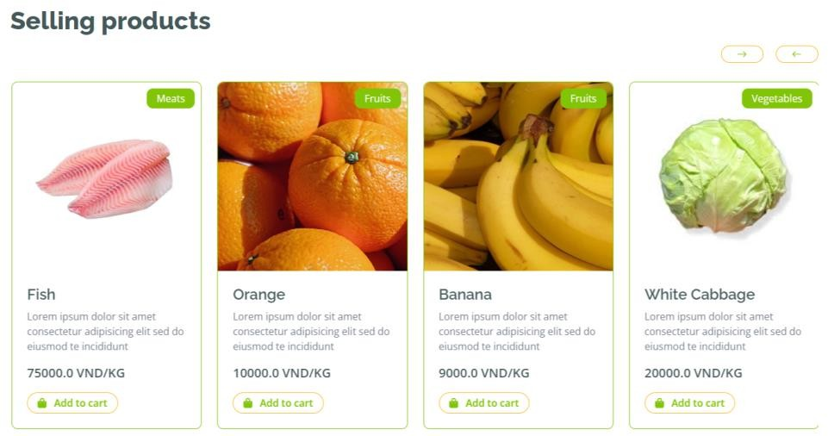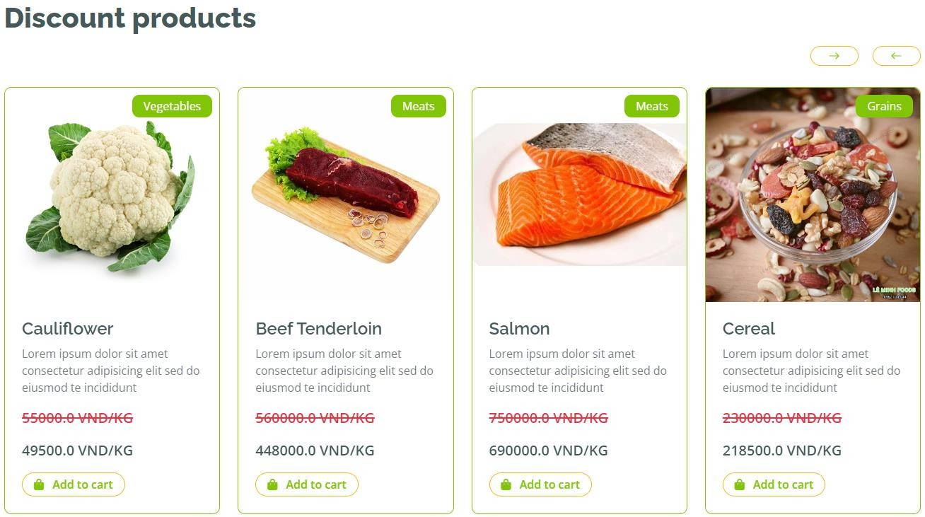

Hình 3.11 Giao diện Sản phẩm bán chạy, sản phẩm giảm giá

### 3.2.6. Trang Blog

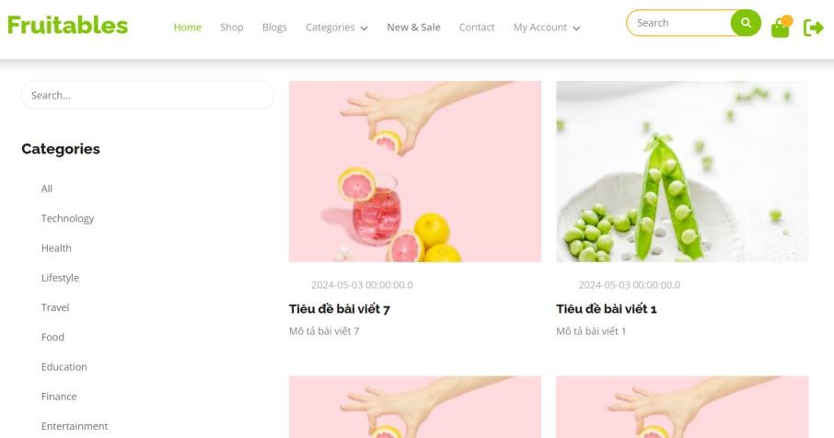

Hình 3.12 Giao diện Trang Blog

### 3.2.7. Giỏ hàng

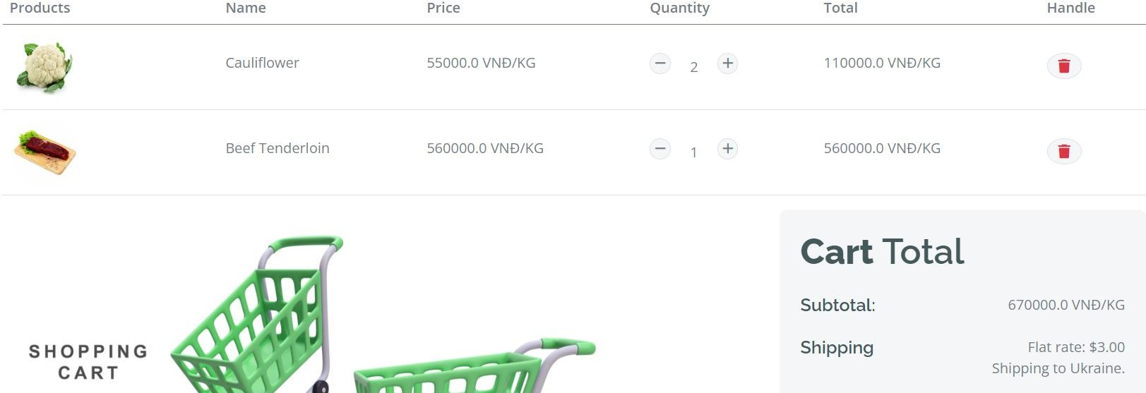

Hình 3.13 Giao diện giỏ hàng

Tại phần giỏi hàng người dùng có thể xóa sản phẩm khi kích vào biểu tượng thùng rác. Khi người dùng muốn thanh toán giỏ hàng kích nút “Đặt hàng” và hệ thống sẽ hiển thị màn hình thanh toán.Thông tin thanh toán

### 3.2.8. Cổng thanh toán

Hình 3.14 Giao diện Cổng thanh toán

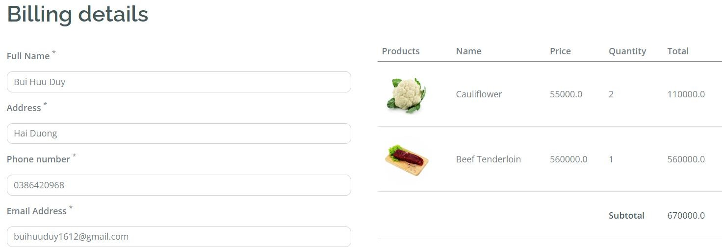

Tại đây, hệ thống hiện thị khu vực nhập thông tin thanh toán và hóa đơn các sản phẩm người dùng muốn mua, khi người dùng nhập thông tin thanh toán và kích nút “Place Order” thì hệ thống sẽ thông báo “Purchase Success”. Nếu người dùng kích thanh toán online thì hệ thống sẽ chuyển sang màn thanh toán online và người dùng nhập thêm những thông tin cần thiết bên đó.

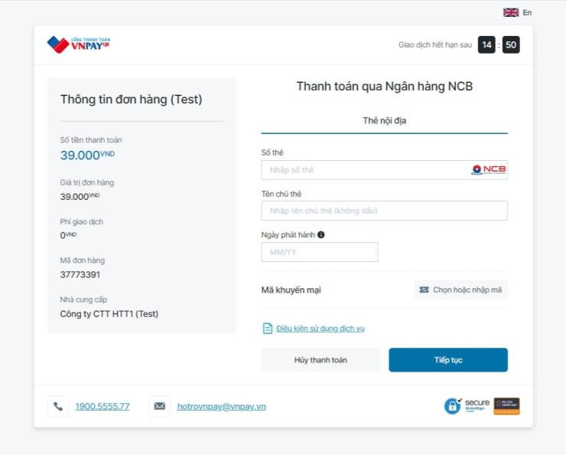

Hình 3.15 Giao diện cổng thanh toán

### 3.2.9. Xem các đơn hàng đã mua

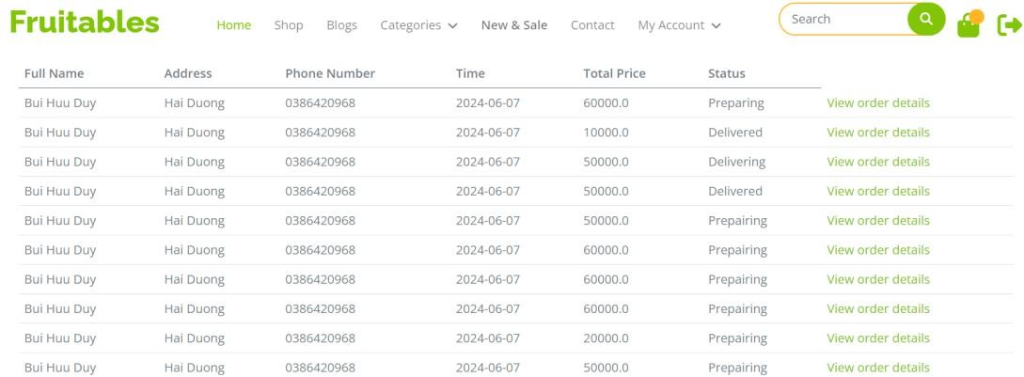

Hình 3.16 Giao diện xem các đơn hang đã mua

## 3.3. Giao diện người quản trị

***3.3.1. Bảo trì đơn hàng***

Hình 3.17 Giao diện Bảo trì đơn hàng

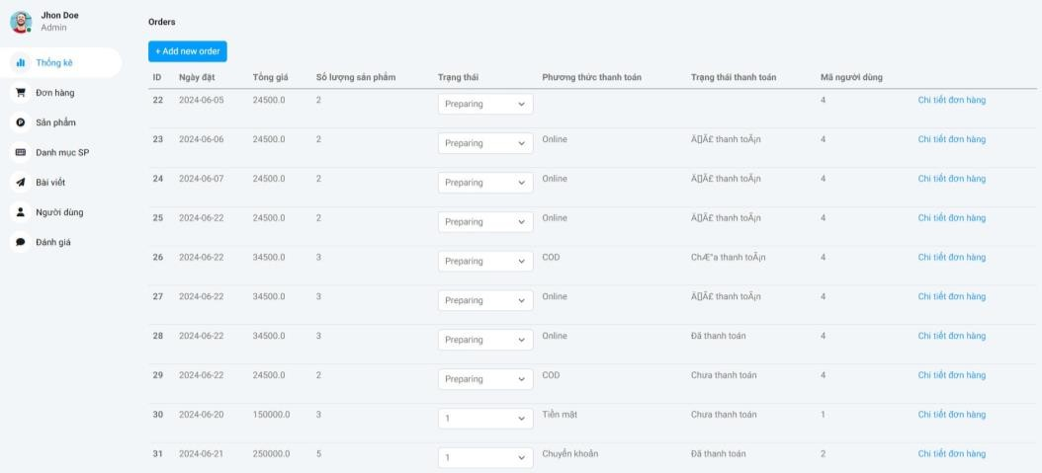

Tại giao diện này, người quản trị có thể thay đổi trạng thái đơn hàng, xem chi tiết đơn hàng

***3.3.2. Bảo trì khách hàng***

Hình 3.18 Giao diện Bảo trì khách hàng

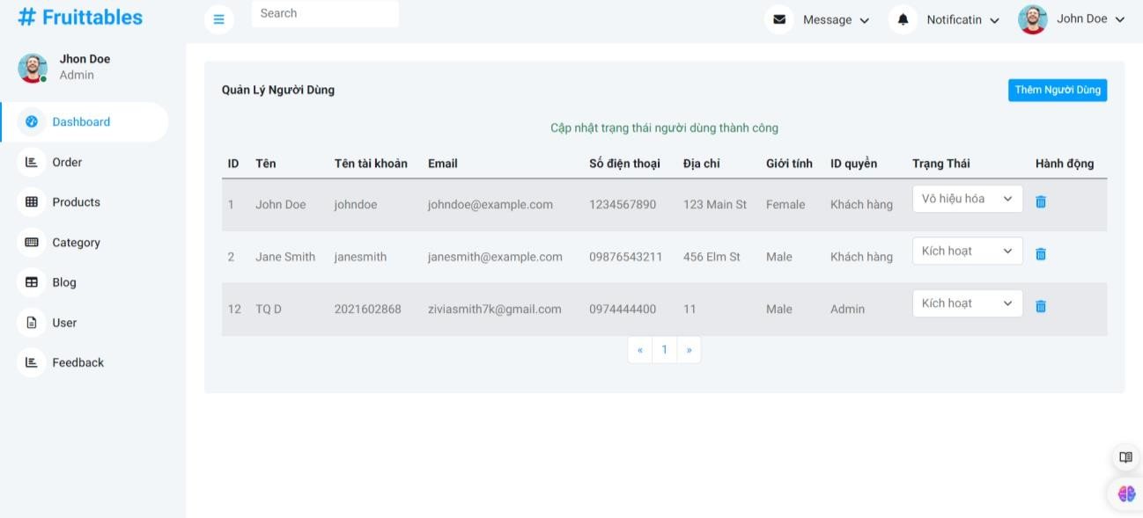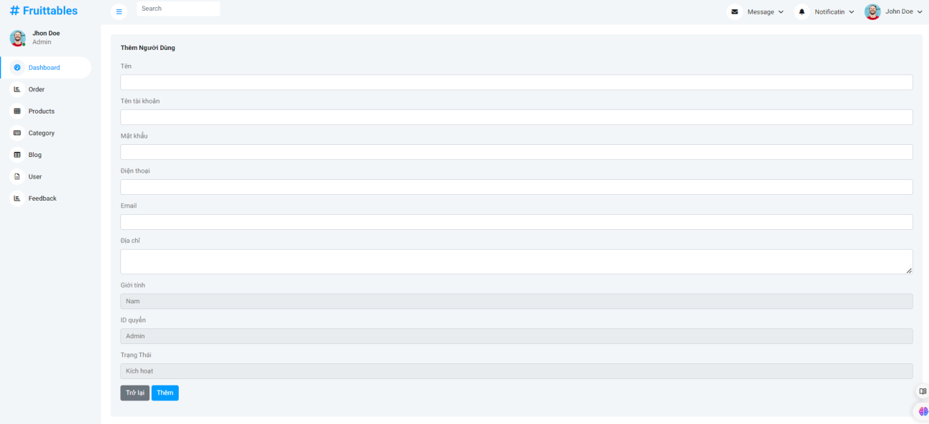

Hình 3.19 Giao diện Quản lý người dùng

Tại giao diện này, người quản trị kích sửa hoặc xóa thì hệ thống sẽ hiển thị giao diện sửa xóa. Người quản trị nhập thông tin cần thiết và kích nút tạo hoặc cập nhật hệ thống sẽ gửi thông báo thành công lên màn hình.

***3.3.3. Bảo trì sản phẩm***

Hình 3.20 Quản lý sản phẩm

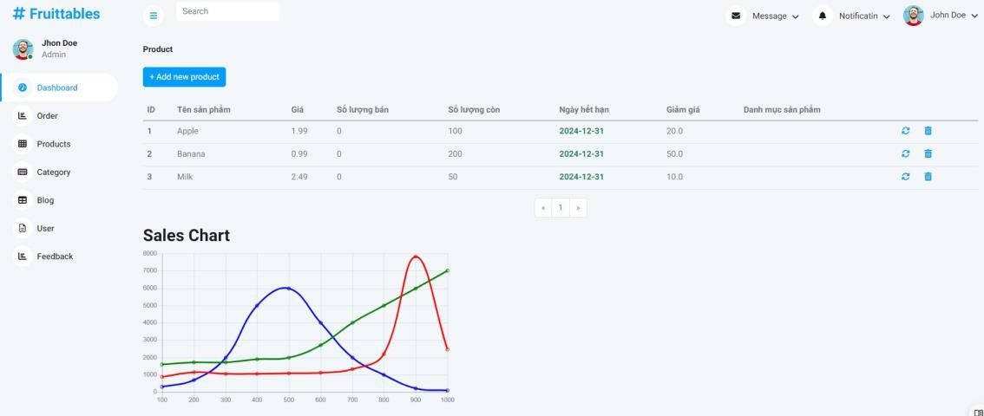

Tại giao diện này, người quản trị kích sửa hoặc xóa thì hệ thống sẽ hiển thị giao diện sửa xóa. Người quản trị nhập thông tin cần thiết và kích nút tạo hoặc cập nhật hệ thống sẽ gửi thông báo thành công lên màn hình.

***3.3.4. Bảo trì danh mục***

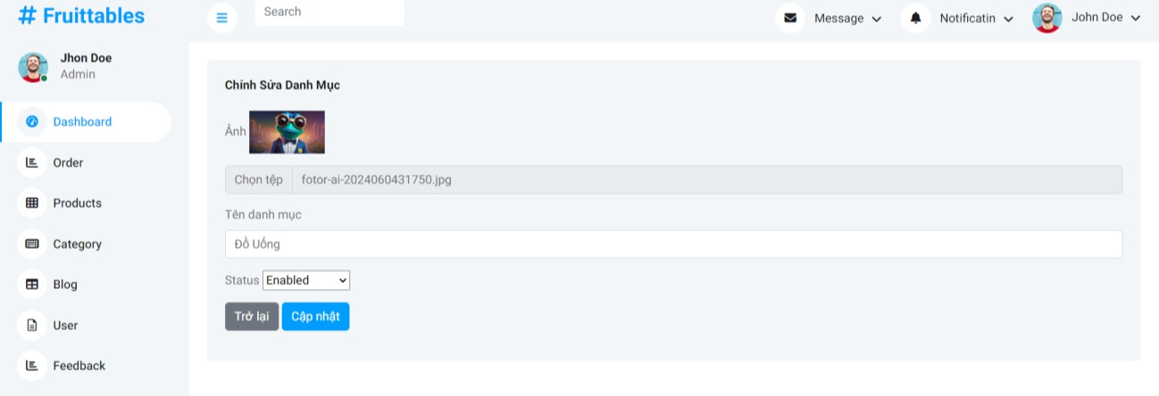

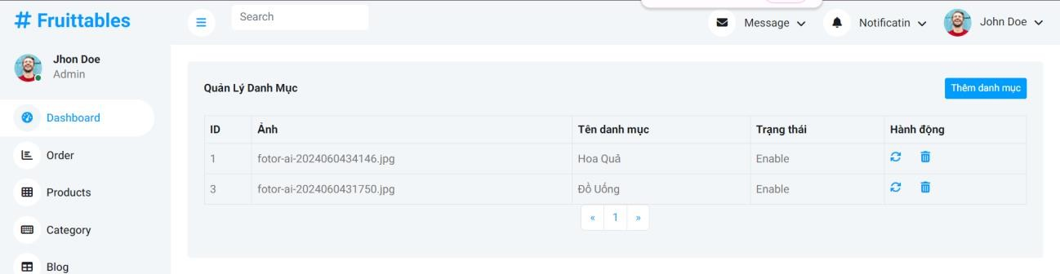

Hình 3.21 Giao diện Bảo trì danh mục

***3.3.5 Quản lý nhà cung cấp***

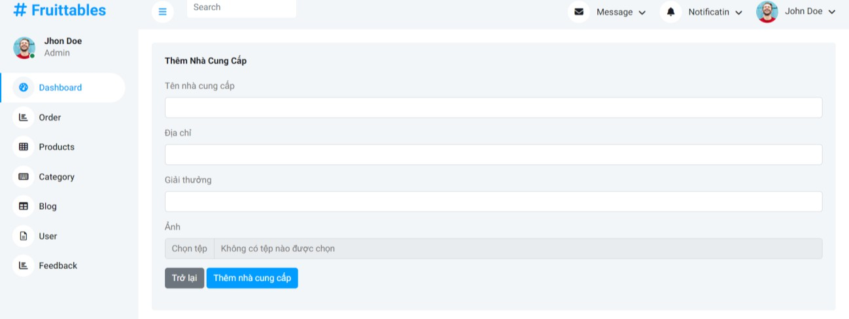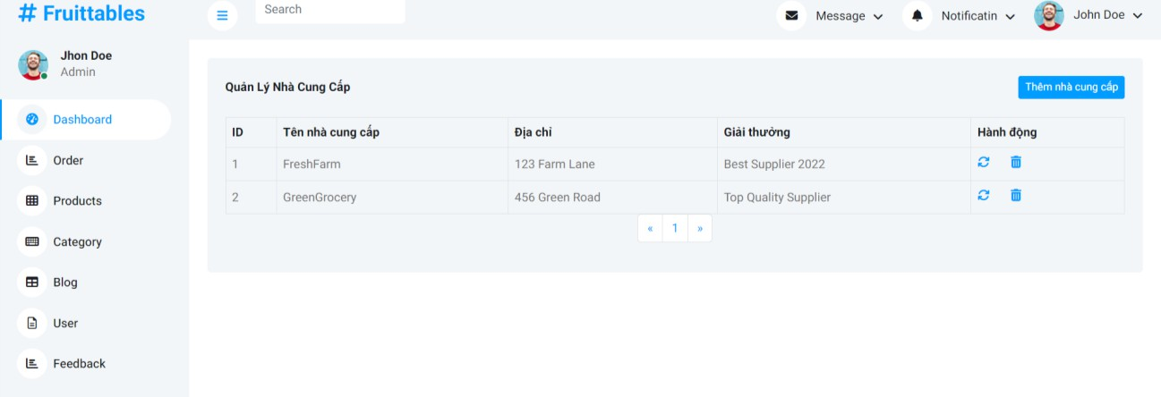

Hình 3.22 Quản lý nhà cung cấp

Tại giao diện này, người quản trị kích sửa hoặc xóa thì hệ thống sẽ hiển thị giao diện sửa xóa. Người quản trị nhập thông tin cần thiết và kích nút tạo hoặc cập nhật hệ thống sẽ gửi thông báo thành công lên màn hình.

***3.3.6. Quản lý bài viết***

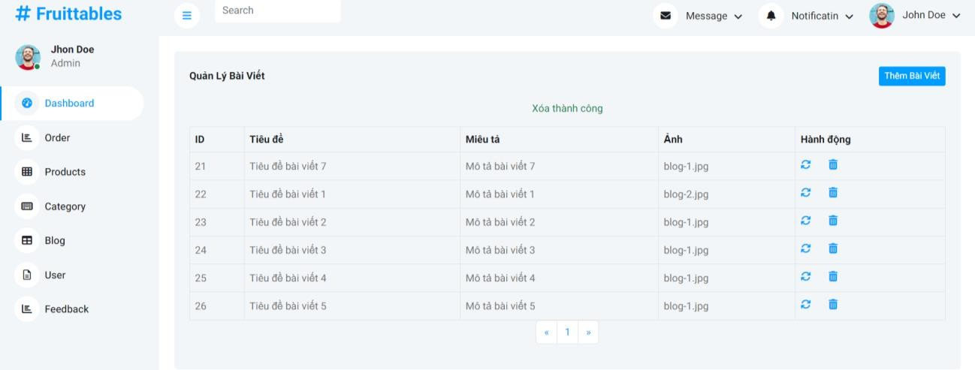

Hình 3.23 Giao diện Quản lý bài viết

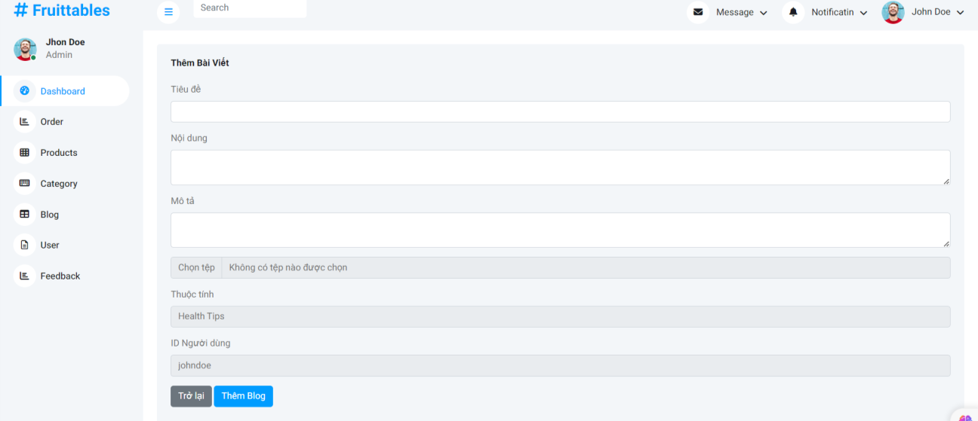

***3.3.7. Quản lý phản hồi khách hàng***

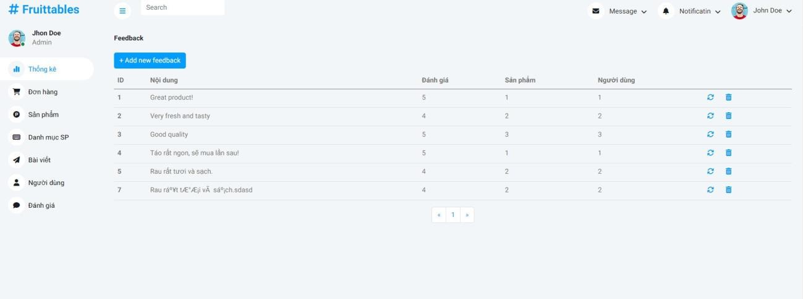

Hình 3.25 Giao diện Quản lý phản hổi khách hàng

***3.3.8. Thống kê***

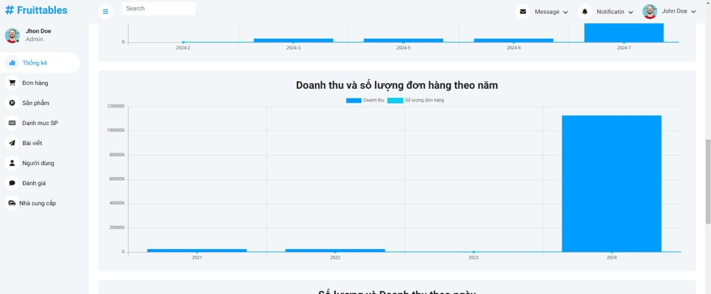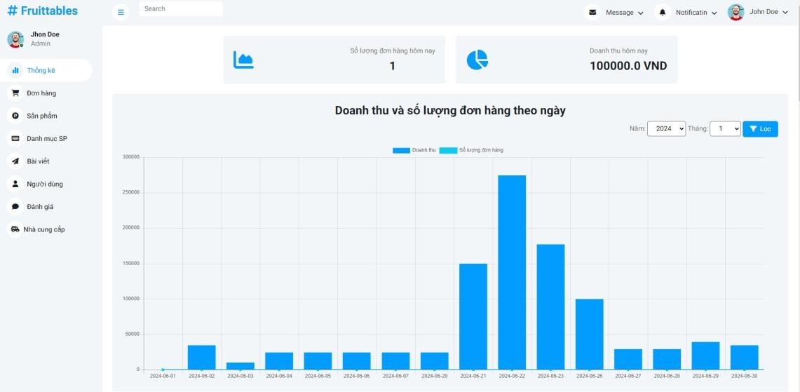

Hình 3.26 Giao diện thống kê

Tại giao diện này, hệ thống sẽ hiển thị biểu đồ cột mô tả số lượng nhập kho, số lượng đã bán của mỗi sản phẩm của cửa hàng.

**3.4. Kế hoạch kiểm thử**

Bảng 3.1 Kế hoạch kiểm thử

|  |  |  |  |
| --- | --- | --- | --- |
| **Người kiểm thử** | **Nội dung** | **Thời gian** | **Cách thức** |
| Vũ Xuân Điệp | Đăng nhập | 18/12/2024 | Tự động |
| Luyện Quốc Đạt | Đăng ký | 18/12/2024 | Tự động |
| Nguyễn Huy Đạt | Tìm kiếm sản phẩm | 18/12/2024 | Tự động |
| Nguyễn Hữu Đạt | Xemsản phẩm | 18/12/2024 | Tự động |

# PHẦN III. KẾT LUẬN

Qua quá trình thực hiện bài tập lớn nhóm 6 chúng em đã tích lũy được rất nhiều kiến thức trong học tập cũng như cải thiện các kỹ năng mềm cần thiết: kỹ năng làm việc nhóm, kỹ năng đọc hiểu tài liệu tiếng anh, kỹ năng lãnh đạo, kỹ năng quản lý thời gian, kỹ năng thuyết trình và phản biện. Đây đều sẽ là những kinh nghiệm và kỹ năng quý giá, có ích cho chúng em sau này trong những bài tập lớn, đồ án và trong công việc sau này.

Bên cạnh đó do vẫn còn hạn chế về kiến thức chuyên môn, kinh nghiệm cũng như các kỹ năng cần thiết nên bài tập lớn của chúng em còn nhiều thiếu sót, sản phẩm thực hiện chưa được hoàn chỉnh. Chúng em sẽ tiếp tục trau dồi thêm về kiến thức chuyên môn ở các học phần tiếp theo cũng như nâng cao thêm các kỹ năng cần thiết. Chúng em mong thầy cô thông cảm cho những thiếu sót, hạn chế cũng như góp ý giúp đỡ để nhóm em hoàn thiện bài tập lớn này hơn.

# TÀI LIỆU THAM KHẢO

1. Nguyễn Trung Phú, Trần Phương Nhung, Đỗ Thị Minh Nguyệt, *Giáo trình thiết kế web,* NXB Thống Kế, 2019.
2. Nguyễn Thị Thanh Huyền, Ngô Thị Bích Thúy, Phạm Thị Kim Phượng, *Giáo trình phân tích thiết kế hệ thống*, NXB Giáo dục Việt Nam, 2011
3. Nguyễn Thị Thanh Huyền, Ngô Thị Bích Thúy, Giáo trình Cơ sở dữ liệu, NXB Việt Nam, 2011.
4. Website bán rau củ sạch. URL: <https://manafood.vn/ban-rau-cu-sach-online/>.
5. Website W3Schools. URL: <https://www.w3schools.com/>.